ИВАНОВСКИЙ
ВЕСТНИК
№ 11 ОТ 06.05.2024
Учредитель газеты: Совет депутатов Ивановского сельского поселения

АДМИНИСТРАЦИЯ ИВАНОВСКОГО СЕЛЬСКОГО ПОСЕЛЕНИЯ
П О С Т А Н О В Л Е Н И Е

от 02.05.2024 № 62

Об утверждении Проектов организации дорожного движения на автомобильных дорогах общего пользования местного значения на территории Ивановского сельского поселения

В целях создания условий для обеспечения безопасности дорожного движения, повышения эффективности и устойчивости функционирования дорожно-транспортного комплекса в границах Ивановского сельского поселения, в соответствии с Федеральными законами от 06.10.2003 № 131-ФЗ «Об общих принципах организации местного самоуправления в Российской Федерации», от 08.11.2007 № 257-ФЗ «Об автомобильных дорогах и о дорожной деятельности в Российской Федерации и о внесении изменений в отдельные законодательные акты Российской Федерации», от 29.12.2017 № 443-ФЗ «Об организации дорожного движения в Российской Федерации и о внесении изменений в отдельные законодательные акты Российской Федерации", Уставом Ивановского сельского поселения
ПОСТАНОВЛЯЮ:
- Утвердить прилагаемый Проект организации дорожного движения автомобильных дорогах местного значения в границах Ивановского сельского поселения на территории населенных пунктов: Бабье, Бракловицы, Большие Гривы, Борок, Волышово, Гайново, Гусино, Долга.
- Опубликовать постановление в муниципальной газете «Ивановский вестник» и разместить на официальном сайте в информационно-телекоммуникационной сети «Интернет».

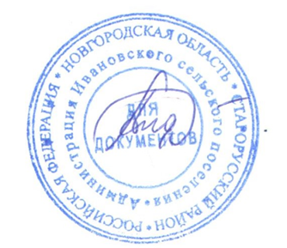
Глава администрации сельского поселения А.В. Андреев

УТВЕРЖДАЮ:
Глава Ивановского сельского поселения
Старорусского района Новгородской области

_______________________________А.В. Андреев

02 мая 2024 г.

ПРОЕКТ ОРГАНИЗАЦИИ
ДОРОЖНОГО ДВИЖЕНИЯ
НА АВТОМОБИЛЬНЫХ ДОРОГАХ
ОБЩЕГО ПОЛЬЗОВАНИЯ МЕСТНОГО ЗНАЧЕНИЯ
В НАСЕЛЕННЫХ ПУНКТАХ:
Бабье, Бракловицы, Большие Гривы, Борок, Волышово, Гайново, Гусино, Долга

д. Ивановское
2024
Содержание:

№ л/л |  | лист
1 | Введение | 3
2 | Пояснительная записка | 4
3 | Проект организации дорожного движения д.Бабье | 5-6
4 | Проект организации дорожного движения д.Бракловицы | 7-8
5 | Проект организации дорожного движения д.Большие Гривы | 9-10
6 | Проект организации дорожного движения д.Борок | 11-12
7 | Проект организации дорожного движения д.Волышово | 13-14
8 | Проект организации дорожного движения д.Гайново | 15-16
9 | Проект организации дорожного движения д.Гусино | 17-18
10 | Проект организации дорожного движения д.Долга | 19-20

ВВЕДЕНИЕ

Проект организации дорожного движения разработан на основании статьи 21 Федерального закона «О безопасности дорожного движения» №196-ФЗ от 10 декабря 1995г. с целью оптимизации методов организации дорожного движения на автомобильной дороге или отдельных ее участках для повышения пропускной способности и обеспечения безопасности движения транспортных средств и пешеходов.

Проект организации дорожного движения выполнен в соответствии с нормативной документацией:
ГОСТ Р 52289-2004 "Технические средства организации дорожного движения. Правила применения дорожных знаков, разметки, светофоров, дорожных ограждений и направляющих устройств",
ГОСТ Р 51256-99 "Технические средства организации дорожного движения. Разметка дорожная. Общие технические требования",
ГОСТ Р 52290-2004 "Технические средства организации дорожного движения. Знаки дорожные. Общие технические требования ",
ГОСТ Р 52282-2004 "Технические средства организации дорожного движения. Светофоры дорожные",
ГОСТ Р 50970-96 «Технические средства организации дорожного движения. Столбики сигнальные дорожные. Правила применения»,
ГОСТ Р 52766-2007 «Дороги автомобильные общего пользования. Элементы обустройства. Общие требования»,
СНиП 23-05-95 "Естественное и искусственное освещение". Тротуары и пешеходные дорожки запроектированы согласно СНиП 2.07.01-89 "Градостроительство. Планировка и застройка городских и сельских поселений

Примечание:
Ввиду незначительной интенсивности автотранспортного и пешеходного движения, необходимость установки пешеходных ограждений, светофоров и других атрибутов, обеспечивающих безопасность движения, не требуется.

ПОЯСНИТЕЛЬНАЯ ЗАПИСКА

Проект организации дорожного движения (далее - ПОДД) выполнен по результатам полевых обследований автомобильных дорог общего пользования местного значения. На основании собранных данных была комплексно проанализирована дорожно-транспортная ситуация. В ходе анализа были выявлены участки улично-дорожной сети с недостатками, влияющими на безопасность дорожного движения.
Целью разработки ПОДД является оптимизация методов организации дорожного движения (далее - ОДД) на автомобильных дорогах для повышения пропускной способности и безопасности движения транспортных средств и пешеходов.
Применение дорожных знаков:
В ПОДД разработаны указания по дислокации дорожных знаков, в соответствии с требованиями ГОСТ Р 52290-2004 «Технические средства организации дорожного движения. Знаки дорожные. Общие технические требования». В ПОДД одновременно отображена существующая расстановка ТСОДД и проектная ТСОДД для удобного восприятия информации на дороге. Организация движения транспортных средств на автомобильных дорогах осуществляется в соответствии с установленными правилами дорожного движения Российской Федерации.
Скорость движения на участках, проходящих в границах населенных пунктов ограничена от 20 км/ч до 60 км/ч. Для информирования участников движения об опасных местах, изменении дорожной обстановки использовались предупреждающие дорожные знаки, которые устанавливаются в населенном пункте на расстоянии 50-100 м, а вне населенного пункта – 150-300 м до начала опасного участка.
Для указания очередности проезда пересечений, примыканий, искусственных сооружений, а также узких участков дороги применяются знаки приоритета. Для введения различных ограничений движения применяются запрещающие знаки. Для информирования и ориентирования водителей на местности применяются информационные знаки.
Типоразмер дорожных знаков согласно ГОСТ Р 52290-2004. ГОСТ Р 52289-2019 предусматривает требования к установке дорожных знаков их размещению относительно проезжей части и к качеству применяемых световозвращающих материалов.
На протяженности одной дороги высота установки знаков должна быть, по возможности, одинаковой.
Разметка проектом не предусмотрена, т.к. покрытие проезжей части грунтовое. Интенсивность движения менее 1000 авт./сут.
Предусмотренный комплекс мероприятий по организации безопасности движения в сочетании с необходимыми требованиями по эксплуатации, обеспечит безопасные условия движения по дороге.

Автомобильная дорога: д. Бабье

Начало: км 0+000
Конец: км 0+100

кадастровый номер сооружения 53:17:0210101:19

СХЕМА

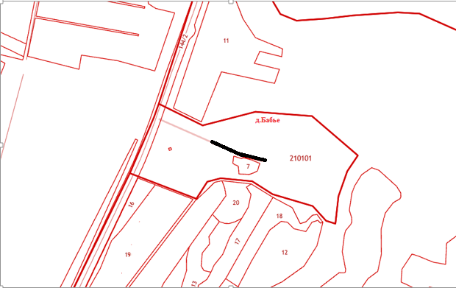

Условные обозначения:
Граница сооружения

Ведомость характеристик проезжей части

№ п/п | Начало участка, км+м | Конец участка, км+м | Весь проезд |  |  | Проездная часть
№ п/п | Начало участка, км+м | Конец участка, км+м | Длина п.м. | Ширина п.м. | Площадь м2 | Ширина м.п. | Площадь м2 | Тип покрытия
1 | 0+000 | 0+100 | 100 | 5.0 | 500 | 3,0 | 311 | грунт

Ведомость размещения дорожных знаков

№ п/п | Номер знака по ГОСТ Р 52290-2004 | Наименование знака | Типоразмер знака | Площадь знаков, м2 (для знаков индивидуального проектирования) | Адрес, км + м | Установлено / требуется установить или демонтировать | Количество | Месторасположение
1 | 2 | 3 | 4 | 5 | 6 | 7 | 8 | 9
 |  | Информационные знаки
 | 6.8.1. | Тупик | 1 |  | 0+40 | Требуется установить | 1 | справа
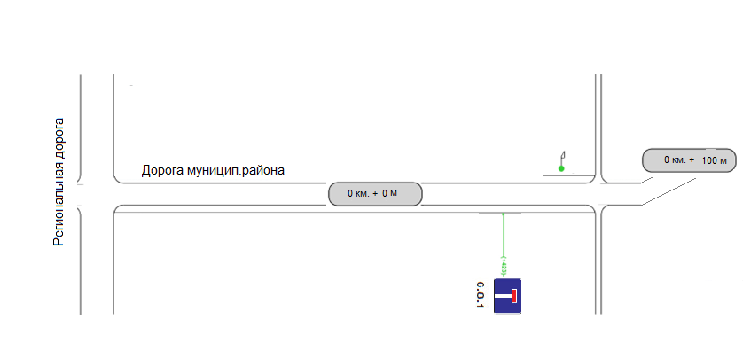

Ведомость размещения искусственного освещения

№ п/п | Начало участка  км+м | Конец участка | Количество опор/  светильников | Протяженность, м |  |  | Расположение
 |  |  |  | Проектируемые в соответствии с нормативными документами, м | Фактически  установленные,  м | потребность | Расположение
1 | 2 | 3 | 4 | 5 | 6 |  | 7
 | 0+000 | 0+050 | 1/1 | 50 | 50 | 0 | слева

Автомобильная дорога: д. Бракловицы

Начало: км 0+000
Конец: км 0+160

кадастровый номер сооружения 53:17:0210301:21

СХЕМА
улично-дорожной сети

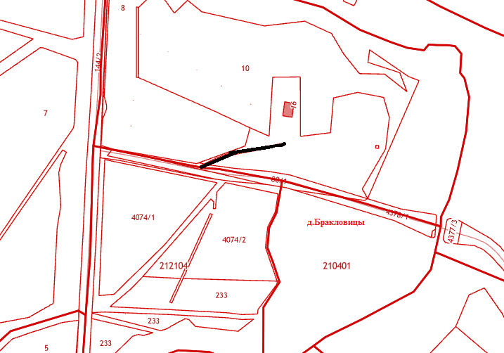

Условные обозначения:
Граница сооружения

Ведомость характеристик проезжей части

№ п/п | Начало участка, км+м | Конец участка, км+м | Весь проезд |  |  | Проездная часть
№ п/п | Начало участка, км+м | Конец участка, км+м | Длина п.м. | Ширина п.м. | Площадь м2 | Ширина м.п. | Площадь м2 | Тип покрытия
1 | 0+0 | 0+160 | 160 | 5,0 | 750 | 3,0 | 486.9 | Щебеночно-гравийное

Ведомость размещения дорожных знаков

№ п/п | Номер знака по ГОСТ Р 52290-2004 | Наименование знака | Типоразмер знака | Площадь знаков, м2 (для знаков индивидуального проектирования) | Адрес, км + м | Установлено / требуется установить или демонтировать | Количество | Месторасположение
1 | 2 | 3 | 4 | 5 | 6 | 7 | 8 | 9
Знаки приоритета
1 | 2.4 | Уступи дорогу | 1 |  | 0+20 | Требуется установить | 1 | слева

Ведомость размещения искусственного освещения

№ п/п | Начало участка  км+м | Конец участка | Количество опор/  светильников | Протяженность, м |  |  | Расположение
 |  |  |  | Проектируемые в соответствии с нормативными документами, м | Фактически  установленные,  м | потребность | Расположение
1 | 2 | 3 | 4 | 5 | 6 |  | 7
 | 0+000 | 0+160 | 0/0 | 0 | 0 | 0 | 0
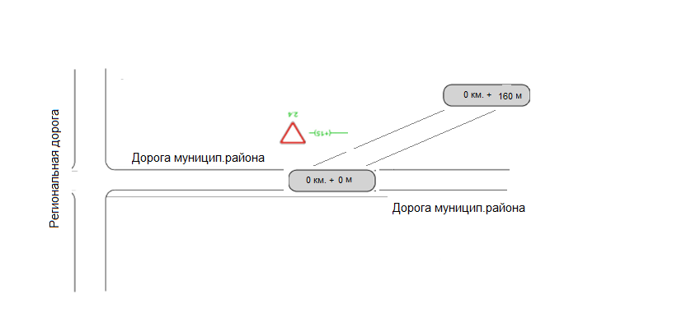

Автомобильная дорога: д. Большие Гривы

Начало: км 0+000
Конец: км 0+220

Кадастровый номер сооружения 53:17:0210601:24

Схема улично-дорожной сети

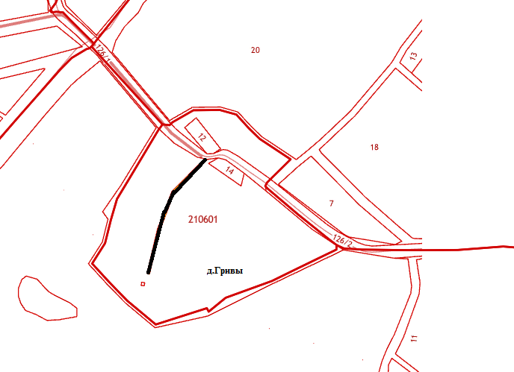

Условные обозначения:
Граница сооружения

Ведомость характеристик проезжей части

№ п/п | Начало участка, км+м | Конец участка, км+м | Весь проезд |  |  | Проездная часть
№ п/п | Начало участка, км+м | Конец участка, км+м | Длина п.м. | Ширина п.м. | Площадь м2 | Ширина м.п. | Площадь м2 | Тип покрытия
1 | 0+0 | 0+220 | 220 | 5 | 1100 | 3,6 | 795.1 | грунт

№ п/п | Номер знака по ГОСТ Р 52290-2004 | Наимено-вание знака | Типораз-мер знака | Площадь знаков, м2 (для знаков индивидуального проектирования) | Адрес, км + м | Установлено / требуется установить или демонтировать | Количество | Месторасположение
1 | 2 | 3 | 4 | 5 | 6 | 7 | 8 | 9
Знаки приоритета
1 | 2.4 | Уступи дорогу | 1 |  | 0+20 | Требуется установить | 1 | слева
Информационные знаки
2 | 6.8.1. | тупик | 1 |  | 0+200 | Требуется установить | 1 | справа
Ведомость размещения дорожных знаков

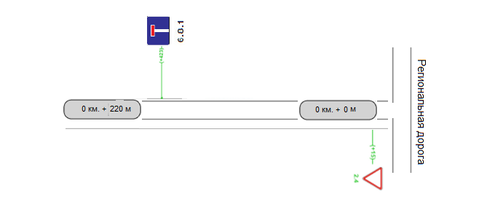

Ведомость размещения искусственного освещения

№ п/п | Начало участка  км+м | Конец участка | Количество опор/  светильников | Протяженность, м |  |  | Расположение
 |  |  |  | Проектируемые в соответствии с нормативными документами, м | Фактически  установленные,  м | потребность | Расположение
1 | 2 | 3 | 4 | 5 | 6 |  | 7
 | 0+000 | 0+220 | 2/0 | 0 | 0 | 0 | 0

Автомобильная дорога: д. Борок

Начало: км 0+000
Конец: км 0+250

кадастровый номер сооружения 53:17:0210201:17

СХЕМА
улично-дорожной сети

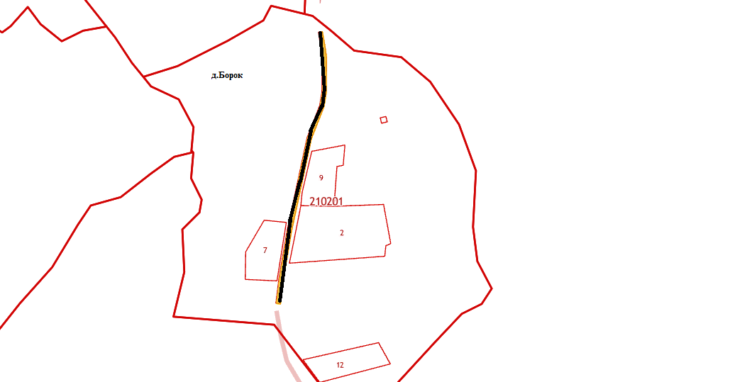

Условные обозначения:
Граница сооружения

Ведомость характеристик проезжей части

№ п/п | Начало участка, км+м | Конец участка, км+м | Весь проезд |  |  | Проездная часть
№ п/п | Начало участка, км+м | Конец участка, км+м | Длина п.м. | Ширина п.м. | Площадь м2 | Ширина м.п. | Площадь м2 | Тип покрытия
1 | 0+0 | 0+250 | 250 | 5 | 1250 | 3 | 747.9 | грунт

Ведомость размещения дорожных знаков

№ п/п | Номер знака по ГОСТ Р 52290-2004 | Наименование знака | Типоразмер знака | Площадь знаков, м2 (для знаков индивидуального проектирования) | Адрес, км + м | Установлено / требуется установить или демонтировать | Количество | Месторасположение
1 | 2 | 3 | 4 | 5 | 6 | 7 | 8 | 9

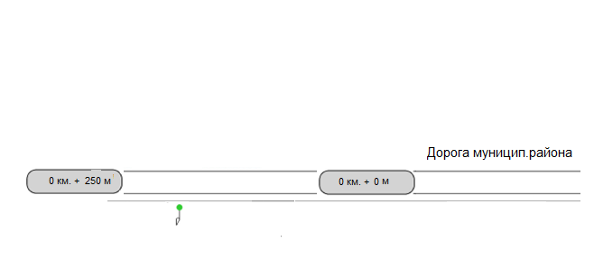

Ведомость размещения искусственного освещения

№ п/п | Начало участка  км+м | Конец участка | Количество опор/  светильников | Протяженность, м |  |  | Расположение
 |  |  |  | Проектируемые в соответствии с нормативными документами, м | Фактически  установленные,  м | потребность | Расположение
1 | 2 | 3 | 4 | 5 | 6 |  | 7
1 | 0+100 | 0+150 | 1/1 | 50 | 50 | 0 | слева

Автомобильная дорога: д. Волышово

Начало: км 0+000
Конец: км 0+430

кадастровый номер сооружения 53:17:0220201:47

СХЕМА
улично-дорожной сети

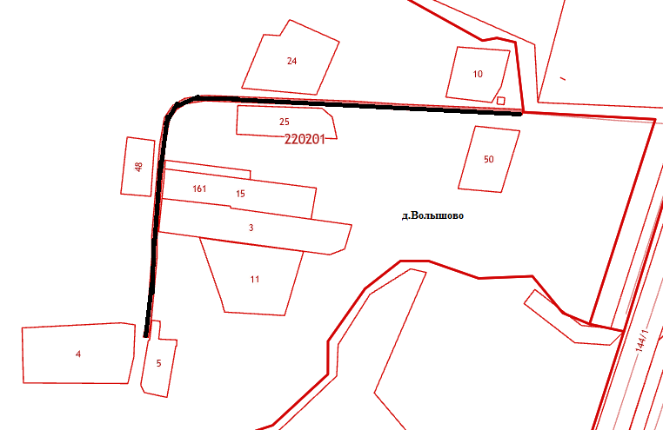

Условные обозначения:
Граница сооружения

Ведомость характеристик проезжей части

№ п/п | Начало участка, км+м | Конец участка, км+м | Весь проезд |  |  | Проездная часть
№ п/п | Начало участка, км+м | Конец участка, км+м | Длина п.м. | Ширина п.м. | Площадь м2 | Ширина м.п. | Площадь м2 | Тип покрытия
1 | 0+0 | 0+430 | 430 | 5 | 2150 | 3 | 1265.5 | Щебеночно-гравийное

Ведомость размещения дорожных знаков
№ п/п |  |  | Номер знака по ГОСТ Р 52290-2004 | Наименование знака | Типоразмер знака | Площадь знаков, м2 (для знаков индивидуального проектирования) | Адрес, км + м | Установлено / требуется установить или демонтировать | Количество | Месторасположение
1 |  |  | 2 | 3 | 4 | 5 | 6 | 7 | 8 | 9
 |  | Информационные знаки
1 |  |  | 6.8.1 | тупик | 1 |  | 0+400 | Требуется установить | 1 | справа
 |  | Предупреждающие знаки
2 |  |  | 1.11.2 | Опасный поворот | 1 |  | 0+220 | Требуется установить | 1 | справа
3 |  |  | 1.11.1 | Опасный поворот | 1 |  | 0+260 | Требуется установить | 1 | слева

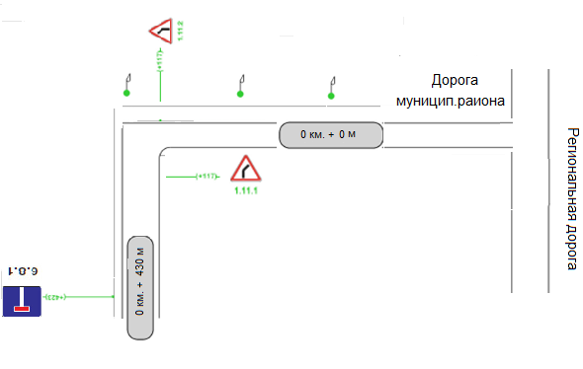
Ведомость размещения искусственного освещения

№ п/п | Начало участка  км+м | Конец участка | Количество опор/  светильников | Протяженность, м |  |  | Расположение
 |  |  |  | Проектируемые в соответствии с нормативными документами, м | Фактически  установленные,  м | Потребность в установке | Расположение
1 | 2 | 3 | 4 | 5 | 6 |  | 7
1 | 0+000 | 0+430 | 3/3 | 430 | 430 | 0 | справа

Автомобильная дорога: д. Гайново

Начало: км 0+000
Конец: км 0+190

кадастровый номер сооружения 53:17:0210701:29

СХЕМА
улично-дорожной сети

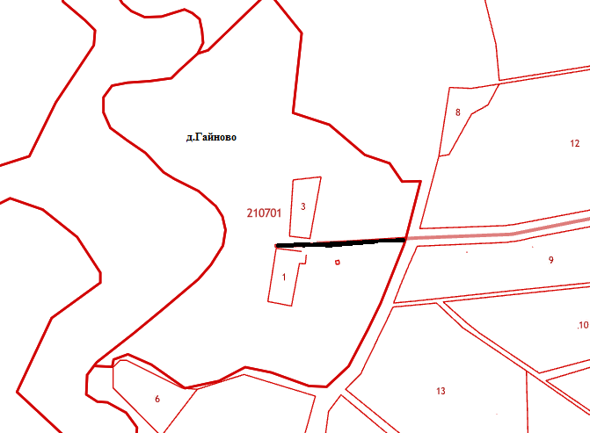

Условные обозначения:
Граница сооружения

Ведомость характеристик проезжей части

№ п/п | Начало участка, км+м | Конец участка, км+м | Весь проезд |  |  | Проездная часть
№ п/п | Начало участка, км+м | Конец участка, км+м | Длина п.м. | Ширина п.м. | Площадь м2 | Ширина м.п. | Площадь м2 | Тип покрытия
1 | 0+0 | 0+190 | 190 | 5 | 950 | 2,9 | 547,1 | грунт

Ведомость размещения дорожных знаков

№ п/п | Номер знака по ГОСТ Р 52290-2004 | Наименование знака | Типоразмер знака | Площадь знаков, м2 (для знаков индивидуального проектирования) | Адрес, км + м | Установлено / требуется установить или демонтировать | Количество | Месторасположение
1 | 2 | 3 | 4 | 5 | 6 | 7 | 8 | 9
Информационные знаки
1 | 6.8.1 | тупик | 1 |  | 0+190 | Требуется установить | 1 | справа

Ведомость размещения искусственного освещения

№ п/п | Начало участка  км+м | Конец участка | Количество опор/  светильников | Протяженность, м |  |  | Расположение
 |  |  |  | Проектируемые в соответствии с нормативными документами, м | Фактически  установленные,  м | Требуется установить | Расположение
1 | 2 | 3 | 4 | 5 | 6 |  | 7
1 | 0+0 | 0+190 | 1/1 | 190 | 190 | 0 | слева

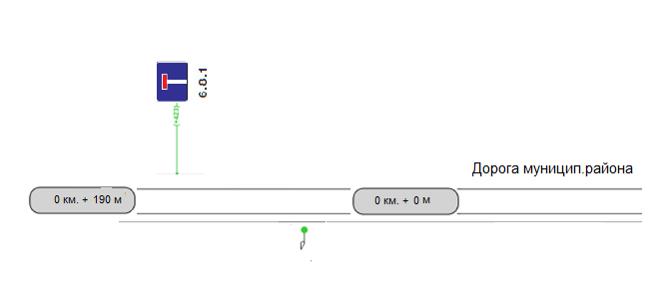

Автомобильная дорога: д. Гусино

Начало: км 0+000
Конец: км 0+230

кадастровый номер сооружения 53:17:0220401:36

СХЕМА
улично-дорожной сети

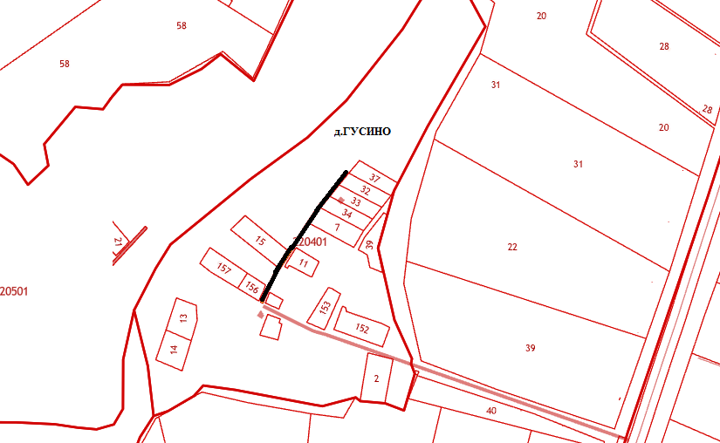

Условные обозначения:
Граница сооружения

Ведомость характеристик проезжей части

№ п/п | Начало участка, км+м | Конец участка, км+м | Весь проезд |  |  | Проездная часть
№ п/п | Начало участка, км+м | Конец участка, км+м | Длина п.м. | Ширина п.м. | Площадь м2 | Ширина м.п. | Площадь м2 | Тип покрытия
1 | 0+000 | 0+230 | 230 | 5,0 | 1150 | 2.9 | 676.5 | грунт

Ведомость размещения дорожных знаков

№ п/п | Номер знака по ГОСТ Р 52290-2004 | Наименование знака | Типоразмер знака | Площадь знаков, м2 (для знаков индивидуального проектирования) | Адрес, км + м | Установлено / требуется установить или демонтировать | Количество | Месторасположение
1 | 2 | 3 | 4 | 5 | 6 | 7 | 8 | 9
Информационные знаки
1 | 6.8.1 | тупик | 1 |  | 0+170 | Требуется установить | 1 | справа
Предупреждающие знаки
2 | 1.11.2 | Опасный поворот | 1 |  | 0+50 | Требуется установить | 1 | слева

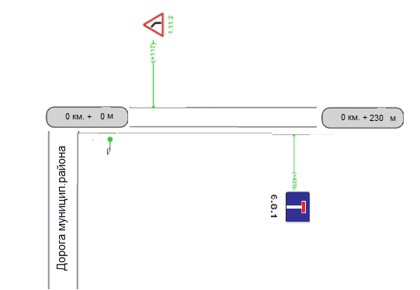

Ведомость размещения искусственного освещения

№ п/п | Начало участка  км+м | Конец участка | Количество опор/  светильников | Протяженность,м |  |  | Расположение
 |  |  |  | Проектируемые в соответствии с нормативными документами, м | Фактически  установленные,  м | Потребность | Расположение
1 | 2 | 3 | 4 | 5 | 6 |  | 7
1 | 0+000 | 0+050 | 1/1 | 50 | 50 | 0 | справа
2 | 0+050 | 0+100 | 0/0 | 50 | 50 | 1/1

Автомобильная дорога: д. Долга

Начало: км 0+000
Конец: км 0+264

кадастровый номер сооружения 53:17:0210801:29

СХЕМА
улично-дорожной сети

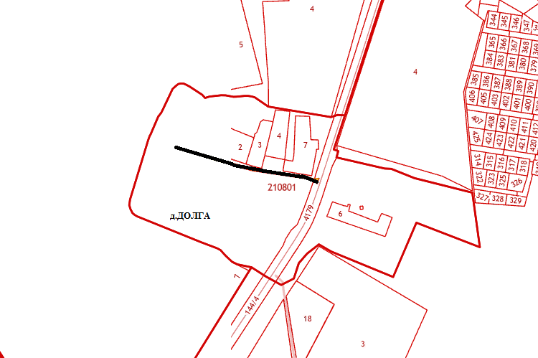

Условные обозначения:
Граница сооружения

Ведомость характеристик проезжей части

№ п/п | Начало участка, км+м | Конец участка, км+м | Весь проезд |  |  | Проездная часть
№ п/п | Начало участка, км+м | Конец участка, км+м | Длина п.м. | Ширина п.м. | Площадь м2 | Ширина м.п. | Площадь м2 | Тип покрытия
1 | 0+0 | 0+264 | 264 | 4 | 1056 | 3 | 820.1 | грунт

Ведомость размещения дорожных знаков

№ п/п | Номер знака по ГОСТ Р 52290-2004 | Наименование знака | Типоразмер знака | Площадь знаков, м2 (для знаков индивидуального проектирования) | Адрес, км + м | Установлено / требуется установить или демонтировать | Количество | Месторасположение
1 | 2 | 3 | 4 | 5 | 6 | 7 | 8 | 9
Знаки приоритета
1 | 2.4 | Уступи дорогу | 1 |  | 0+20 | Требуется установить | 1 | слева

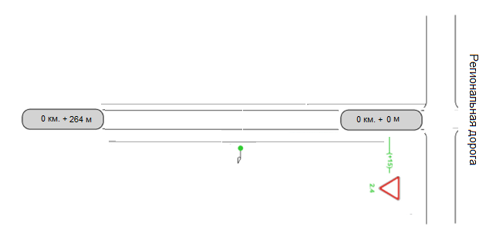
Ведомость размещения искусственного освещения

№ п/п | Начало участка  км+м | Конец участка | Количество опор/  светильников | Протяженность, м |  |  | Расположение
 |  |  |  | Проектируемые в соответствии с нормативными документами, м | Фактически  установленные,  м | потребность | Расположение
1 | 2 | 3 | 4 | 5 | 6 |  | 7
1 | 0+000 | 0+150 | 0/0 | 150 | 150 | 1/1 | слева
2 | 0+150 | 0+200 | 1/1 | 50 | 50 | 0

_______________________________________

СОВЕТ ДЕПУТАТОВ ИВАНОВСКОГО СЕЛЬСКОГО ПОСЕЛЕНИЯ
Р Е Ш Е Н И Е

от 03.05.2024 № 174

Об утверждении отчета об исполнении бюджета Ивановского
сельского поселения за 2023 год

Совет депутатов Ивановского сельского поселения
РЕШИЛ:
1. Утвердить прилагаемый отчет об исполнении бюджета Ивановского сельского поселения за 2023 год по доходам в сумме 16769893,07 рублей, по расходам в сумме 16491088,22 рублей, с превышением доходов над расходами (профицит) в сумме 278804,85 рублей со следующими показателями:
по доходам бюджета Ивановского сельского поселения по кодам классификации доходов бюджетов Российской Федерации за 2023 год - согласно приложению 1 к настоящему решению;
по расходам бюджета Ивановского сельского поселения за 2023 год по разделам, подразделам классификации расходов бюджетов Российской Федерации согласно приложению 2 к настоящему решению;
по расходам бюджета Ивановского сельского поселения района за 2023 год в ведомственной структуре согласно приложению 3 к настоящему решению.
по источникам внутреннего финансирования дефицита бюджета Ивановского сельского поселения по кодам классификации источников финансирования дефицитов бюджетов Российской Федерации, согласно приложению 4 к настоящему решению.

2. Опубликовать настоящее решение в муниципальной газете «Ивановский вестник».

Глава сельского поселения: А.В. Андреев

Приложение 1
к решению «Об утверждении отчета об
исполнении бюджета Ивановского
сельского поселения за 2023 год»

ДОХОДЫ БЮДЖЕТА ИВАНОВСКОГО СЕЛЬСКОГО ПОСЕЛЕНИЯ ПО КОДАМ КЛАССИФИКАЦИИ ДОХОДОВ
БЮДЖЕТОВ РОССИЙСКОЙ ФЕДЕРАЦИИ ЗА 2023 ГОД
Код  Адми-  нист-  ратора | Код бюджетной  классификации | Наименование доходов | Исполнено  (в рублях)
1 | 2 | 3 | 4
100 | 10300000000000000 | Налоги на товары (работы и услуги),реализуемые на территории РФ в т.ч. | 903866,54
100 | 10302230010000110 | Доходы от уплаты акцизов на дизельное топливо, подлежащие распределению между бюджетами субъектов РФ и местными бюджетами | 468342,52
100 | 10302240010000110 | Доходы от уплаты акцизов на моторное масло для дизельных (или)карбюраторных(инженерных) двигателей, подлежащие распределению между бюджетами субъектов РФ и местными бюджетами | 2446,15
 | 10302250010000110 | Доходы от уплаты акцизов на автомобильный бензин, подлежащие распределению между бюджетами субъектов РФ и местными бюджетами | 484068,53
100 | 10302260010000110 | Доходы от уплаты акцизов на прямогонный бензин, подлежащие распределению между бюджетами субъектов РФ и местными бюджетами | -50990,66
182 | Управление Федеральной налоговой службы  по Новгородской области
182 | 1 01 02000 00 0000 110 | Налог на доходы физических лиц  В т.ч. | 31191,72
182 | 1 01 02010 10 1000 110 | Налог на доходы физических лиц с доходов, облагаемых по налоговой ставке, установленной пунктом 1 статьи 224 Налогового кодекса Российской Федерации | 24721,38
182 | 101 02020 01 0000 110 | Налог на доходы физических лиц с доходов, полученных от осуществления деятельности физическими лицами, зарегистрированными в качестве индивидуальных предпринимателей, нотариусов, занимающихся частной практикой, адвокатов, учредивших адвокатские кабинеты, и других лиц, занимающихся частной практикой в соответствии со статьей 227 Налогового кодекса Российской Федерации | 407,48
182 | 101 02030 010000110 | Налог на доходы физических лиц с доходов, полученных физическими лицами в соответствии со статьей 228 Налогового кодекса Российской Федерации | 6062,84
182 | 1 01 02130 010000110 | Налог на доходы физических лиц в отношении доходов от долевого участия в организации, полученных в виде дивидендов (в части суммы налога, не превышающей 650 000 рублей) | 0,02
182 | 1 06 00000 00 0000 000 | Налоги на имущество  в т.ч. | 2472345,42
182 | 1 06 01030 10 1000 110 | Налог на имущество физических лиц | 253191,86
182 | 1 06 06033 10 0000 110 | Земельный налог с организаций, обладающих земельным участком, расположенным в границах сельских поселений | 62672,47
182 | 1 06 06043 10 0000 110 | Земельный налог, с физических лиц, обладающих земельным участком, расположенным в границах сельских поселений | 2156481,09
334 | 1 08 04020 10 0000 110 | Государственная пошлина за совершение нотариальных действий | 3180
334 | 114 02053 10 0000 410 | Доходы от реализации иного имущества, находящегося в собственности сельских поселений (за исключением имущества муниципальных бюджетных и автономных учреждений, а также имущества муниципальных унитарных предприятий, в том числе казенных), в части реализации материальных запасов по указанному имуществу | 993083,45
334 | 11406025100000430 | Доходы от продажи земельных участков, находящихся в собственности сельских поселений (за исключением земельных участков муниципальных бюджетных и автономных учреждений)
334 | 11633050100000140 | Денежные взыскания (штрафы) за нарушение законодательства Российской Федерации о контрактной системе в сфере закупок товаров, работ, услуг для обеспечения государственных и муниципальных нужд
334 | 11705050100000180 | Прочие неналоговые доходы бюджетов сельских поселений | 53803,05
334 | 2 00 00000 00 0000 000 | Безвозмездные поступления | 12240422,89
334 | 2 02 00000 00 0000 000 | Безвозмездные поступления от других бюджетов бюджетной системы РФ
334 | 2 02 01001 10 0000 150 | Дотации бюджетам поселений на выравнивание бюджетной обеспеченности | 7904100,0
334 | 20235118100000150 | Субвенции бюджетам муниципальных районов на осуществление первичного воинского учета на территориях, где отсутствуют военные комиссариаты | 115050,0
334 | 2 02 03024 10 0000 150 | Субвенции бюджетам поселений на выполнение передаваемых полномочий субъектов РФ | 111600,0
334 | 20225467100000150 | Субсидии бюджетам сельских поселений на обеспечение развития и укрепления материально-технической базы домов культуры в населенных пунктах с числом жителей до 50 тысяч человек | 145300,0
334 | 20225519100000150 | Субсидия бюджетам сельских поселений на поддержку отрасли культуры
334 | 20225299100000150 | Субсидии бюджетам сельских поселений на обустройство и восстановление воинских захоронений, находящихся в государственной собственности
334 | 20225567100000150 | Субсидии бюджетам сельских поселений на обеспечение комплексного развития сельских территорий
334 | 2 02 02999 10 0000 150 | Прочие субсидии бюджетам поселений | 2952300,0
334 | 202 04014 10 0000 150 | Межбюджетные трансферты, передаваемые бюджетам поселений из бюджетов муниципальных районов на осуществление части полномочий по решению вопросов местного значения в соответствии с заключенными соглашениями | 560906,89
334 | 2 02 04999 10 0000 150 | Иные межбюджетные трансферты бюджетам сельских поселений | 451166,0
334 | 2 07 05030 10 0000 150 | Прочие безвозмездные поступления в бюджеты сельских поселений | 72000,00

Приложение 2
к решению «Об утверждении отчета об
исполнении бюджета Ивановского
сельского поселения за 2023 год»

РАСХОДЫ БЮДЖЕТА ИВАНОВСКОГО СЕЛЬСКОГО ПОСЕЛЕНИЯ ЗА 2023 ГОД
ПО ВЕДОМСТВЕННОЙ СТРУКТУРЕ

Наименование | Вед | Рз | ПР | ЦСР | ВР | 2023г | 2024г | 2025г
Наименование
Общегосударственные вопросы | 334 | 01 | 00 |  |  | 5400,1 | 4737,4 | 4370,9
Функционирование высшего должностного лица субъекта Российской Федерации и муниципального образования | 334 | 01 | 02 |  |  | 925,5 | 860,0 | 860,0
Руководство и управление в сфере установленных функций органов государственной власти субъектов Российской Федерации и органов местного самоуправления | 334 | 01 | 02 | 90000  00000 |  | 925,5 | 860,0 | 860,0
Глава муниципального образования | 334 | 01 | 02 | 90000  10020 | 120 | 925,5 | 860,0 | 860,0
Функционирование Правительства Российской Федерации, высших исполнительных органов государственной власти субъектов Российской Федерации, местных администраций | 334 | 01 | 04 |  |  | 4373,5 | 3533,3 | 3071,3
Руководство и управление в сфере установленных функций органов государственной власти субъектов Российской Федерации и органов местного самоуправления | 334 | 01 | 04 | 90000  10040 |  | 4122,3 | 3279,4 | 2817,4
Центральный аппарат | 334 | 01 | 04 | 90000  10040 | 120 | 3809,5 | 3039,4 | 2627,4
Закупка товаров, работ и услуг с сфере информационно-коммуникационных технологий | 334 | 01 | 04 | 90000  10040 | 240 | 291,6 | 220,0 | 170,0
Уплата налога на имущество организаций и земельного налога, Уплата прочих налогов, сборов и иных обязательных платежей | 334 | 01 | 04 | 90000  10040 | 850 | 21,2 | 20,0 | 20,0
Содержание штатных единиц, осуществляющих переданные отдельные государственные полномочия по организации деятельности по сбору (в том числе раздельному сбору) и транспортированию твердых коммунальных отходов осуществляется в соответствии с областным законом Новгородской области от 31.12.2008 N461-ОЗ «О расчете субвенции бюджетам муниципальных образований на возмещение затрат по содержанию штатных единиц, осуществляющих переданные отдельные государственные полномочия области». | 334 | 01 | 04 | 90001 70280 |  | 111,6 | 127,9 | 127,9
Зарплата и начисления | 334 | 01 | 04 | 90001  70280 | 120 | 108,6 | 124,9 | 124,9
Прочая закупка товаров, работ и услуг для муниципальных нужд | 334 | 01 | 04 | 90001  70280 | 240 | 3,0 | 3,0 | 3,0
Муниципальная программа «Повышение эффективности бюджетных расходов Ивановского сельского поселения на 2022-2027 годы» | 334 | 01 | 04 | 11000  10040 |  | 25,3 | 35,0 | 35,0
Закупка товаров, работ и услуг с сфере информационно-коммуникационных технологий | 334 | 01 | 04 | 11000  10040 | 240 | 25,3 | 35,0 | 35,0
Муниципальная программа Ивановского сельского поселения «Развитие информационного общества Ивановского сельского поселения на 2022-2027 годы» | 334 | 01 | 04 | 02000  00000 |  | 114,3 | 91,0 | 91,0
Прочая закупка товаров, работ и услуг для муниципальных нужд | 334 | 01 | 04 | 02000  00000 | 240 | 114,3 | 91,0 | 91,0
Софинансирование расходных обязательств на содержание контрольно-счетной Палаты | 334 | 01 | 06 | 90000  00050 |  | 31,7 | 36,1 | 36,1
Иные межбюджетные трансферты | 334 | 01 | 06 | 90000  00050 | 540 | 31,7 | 36,1 | 36,1
Резервные фонды | 334 | 01 | 11 |  |  |  | 150,0
Резервные средства | 334 | 01 | 11 | 90000  4 0000 |  |  | 150,0
Резервные средства | 334 | 01 | 11 | 90000  40990 | 870 |  | 150,0
Другие общегосударственные вопросы | 334 | 01 | 13 |  |  | 69,4 | 108,0 | 403,5
Возмещение компенсационных расходов старостам | 334 | 01 | 13 | 90000  40110 |  | 49,4 | 54,0 | 54,0
Расходы на выплаты персоналу государственных (муниципальных) нужд | 334 | 01 | 13 | 90000  40110 | 360 | 49,4 | 54,0 | 54,0
Муниципальная программа «Управление муниципальным имуществом и земельными ресурсами Ивановского сельского поселения на 2022-2027 годы» | 334 | 01 | 13 | 13000  4 0110 |  | 20,0 | 54,0 | 54,0
Прочая закупка товаров, работ и услуг для муниципальных нужд | 334 | 01 | 13 | 13000 40110 | 240 | 20,0 | 54,0 | 54,0
Условно утвержденные расходы | 334 | 01 | 13 | 90000  00000 |  |  |  | 295,5
Условно утвержденные расходы | 334 | 01 | 13 | 90009  00000 | 870 |  |  | 295,5
Национальная оборона | 334 | 02 | 00 |  |  | 115,1 | 138,0 | 151,8
Мобилизация и вневойсковая подготовка | 334 | 02 | 03 |  |  | 115,1 | 138,0 | 151,8
Руководство и управление в сфере установленных функций органов государственной власти субъектов Российской Федерации и органов местного самоуправления | 334 | 02 | 03 | 90000  51180 |  | 115,1 | 138,0 | 151,8
Осуществление первичного воинского учета на территориях, где отсутствуют военные комиссариаты | 334 | 02 | 03 | 90000  51180 |  | 115,1 | 138,0 | 151,8
Субвенции | 334 | 03 | 00 |  | 120 | 115,1 | 138,0 | 151,8
Национальная безопасность и правоохранительная деятельность | 334 | 03 | 10 |  |  | 32,5 | 32,5 | 32,5
Обеспечение пожарной безопасности | 334 | 03 | 10
Муниципальная программа «Обеспечение пожарной безопасности на территории Ивановского сельского поселения на 2022-2027 годы» | 334 | 03 | 10 | 03000  00000 |  | 32,5 | 32,5 | 32,5
Обеспечение пожарной безопасности на территории Ивановского сельского поселения на 2022-2027 годы | 334 | 03 | 10 | 03000  40140 |  | 32,5 | 32,5 | 32,5
Прочая закупка товаров, работ и услуг для муниципальных нужд | 334 | 03 | 10 | 03000  40140 | 240 | 32,5 | 32,5 | 32,5
Национальная экономика | 334 | 04 | 09 |  |  | 3089,1 | 2822,3 | 2268,5
Дорожные фонды | 334 | 04 | 09 |  |  | 3027,0 | 2821,3 | 2267,5
Муниципальная программа «Совершенствование и содержание автомобильных дорог общего пользования местного значения на территории Ивановского сельского поселения на 2022-2027 годы» | 334 | 04 | 09 | 040 00  00000 |  | 3026,0 | 2821,3 | 2267,5
Подпрограмма Капитальный ремонт и ремонт автомобильных дорог общего пользования местного значения на территории Ивановского сельского поселения на 2022-2027 годы | 334 | 04 | 09 | 04100  00000 |  | 2201,5 | 1915,0 | 1310,0
Капитальный ремонт и ремонт автомобильных дорог общего пользования местного значения на территории Ивановского сельского поселения на 2022-2027, годы | 334 | 04 | 09 | 04100  71520 |  | 1527,0 | 1815,0 | 1210,0
Прочая закупка товаров, работ и услуг для муниципальных нужд | 334 | 04 | 09 | 04100  7 520 | 240 | 1527,0 | 1815,0 | 1210,0
Капитальный ремонт и ремонт автомобильных дорог общего пользования местного значения на территории Ивановского сельского поселения на 2022-2027, годы в рамках НПА | 334 | 04 | 09 | 04100  71540 |  | 575,3 | 100,0 | 100,0
Прочая закупка товаров, работ и услуг для муниципальных нужд | 334 | 04 | 09 | 04100  7 540 | 240 | 575,3 | 100,0 | 100,0
Софинансирование программы «Капитальный ремонт и ремонт автомобильных дорог общего пользования местного значения на территории Ивановского сельского поселения на 2022-2027 годы | 334 | 04 | 09 | 04100  S1520 |  | 99,2
Прочая закупка товаров, работ и услуг для муниципальных нужд | 334 | 04 | 09 | 04100  S1520 | 240 | 99,2
Подпрограмма «Содержание автомобильных дорог общего пользования местного значения на территории Ивановского сельского поселения на 2022-2027 годы» | 334 | 04 | 09 | 04200  0 0000 |  | 824,5 | 906,3 | 957,5
Ремонт автомобильных дорог общего пользования местного значения на территории Ивановского сельского поселения на 2022-2027 годы | 334 | 04 | 09 | 04200  40220 |  | 341,7 | 406,3 | 457,5
Прочая закупка товаров, работ и услуг для муниципальных нужд | 334 | 04 | 09 | 04200  40220 | 240 | 341,7 | 406,3 | 457,5
Содержание автомобильных дорог общего пользования местного значения на территории Ивановского сельского поселения на 2022-2027 годы | 334 | 04 | 09 | 04200  40230 |  | 482,8 | 500,0 | 500,0
Прочая закупка товаров, работ и услуг для муниципальных нужд | 334 | 04 | 09 | 04200  40230 | 240 | 482,8 | 500,0 | 500,0
Другие вопросы в области национальной экономики | 334 | 04 | 12 |  |  | 1,0 | 1,0 | 1,0
Муниципальная программа «Развитие малого и среднего предпринимательства в Ивановском сельском поселении на 2022-2027 годы» | 334 | 04 | 12 | 05 000  0 0000 |  | 1,0 | 1,0 | 1,0
Развитие малого и среднего предпринимательства в Ивановском сельском поселении на 2022-2027 годы | 334 | 04 | 12 | 05000  4 0000 |  | 1,0 | 1,0 | 1,0
Прочая закупка товаров, работ и услуг для муниципальных нужд | 334 | 04 | 12 | 05000  40000 | 240 | 1,0 | 1,0 | 1,0
Жилищно – коммунальное хозяйство | 334 | 05 | 00 |  |  | 2529,4 | 1724,3 | 768,6
Коммунальное хозяйство | 334 | 05 | 02 |  |  | 854,2 | 100,0 | 100,0
Муниципальная программа «Энергосбережение и повышение энергетической эффективности на территории Ивановского сельского поселения на 2022 – 2027 годы" | 334 | 05 | 02 | 07000  00000 |  | 293,3 | 100,0 | 100,0
Энергосбережение и повышение энергетической эффективности на территории Ивановского сельского поселения на 2022 – 2027 годы | 334 | 05 | 02 | 07000  40410 |  | 293,3 | 100,0 | 100,0
Закупка товаров, работ, услуг в целях капитального ремонта муниципального имущества | 334 | 05 | 02 | 07000  40410 | 240 | 293,3 | 100,0 | 100,0
Полномочия по осуществлению содержания и текущего ремонта сетей водоснабжения и водоотведения, а также водонапорных башен и артезианских скважин, обеспечивающих водоснабжение населения, на 2023 год | 334 | 05 | 02 | 90000  40440 |  | 560,9
Закупка товаров, работ, услуг в целях капитального ремонта муниципального имущества | 334 | 05 | 02 | 90000  40440 | 240 | 560,9
Благоустройство | 334 | 05 | 03 |  |  | 1675,2 | 1624,3 | 668,6
Муниципальная программа «Организация благоустройства территории и содержания объектов внешнего благоустройства на территории Ивановского сельского поселения на 2022-2027 годы | 334 | 05 | 03 | 09000  00000 |  | 1675,2 | 1624,3 | 668,6
Подпрограмма «Освещение улиц на территории Ивановского сельского поселения на 2022-2027 годы | 334 | 05 | 03 | 09100  40000 |  | 400,0 | 400,0 | 300,0
Освещение улиц на территории Ивановского сельского поселения на 2022-2027 годы | 334 | 05 | 03 | 09100  40510 |  | 400,0 | 400,0 | 300,0
Прочая закупка товаров, работ и услуг для муниципальных нужд | 334 | 05 | 03 | 09100  40510 | 240 | 400,0 | 400,0 | 300,0
Подпрограмма Содержание мест захоронения на территории Ивановского сельского поселения за 2022-2027 годы» | 334 | 05 | 03 | 09200  00000 |  | 15,0 | 15,0 | 15,0
Содержание мест захоронения на территории Ивановского сельского поселения на 2022-2027 годы | 334 | 05 | 03 | 09200  40540 |  | 15,0 | 15,0 | 15,0
Прочая закупка товаров, работ и услуг для муниципальных нужд | 334 | 05 | 03 | 09200  40540 | 240 | 15,0 | 15,0 | 15,0
Подпрограмма «Уборка и озеленение территории Ивановского сельского поселения на 2022-2027 годы» | 334 | 05 | 03 | 09300  00000 |  | 116,2 | 160,3 | 163,6
Уборка и озеленение территории Ивановского сельского поселения на 2022-2027 годы | 334 | 05 | 03 | 09300  40530 |  | 87,8 | 160,3 | 163,6
Прочая закупка товаров, работ и услуг для муниципальных нужд | 334 | 05 | 03 | 09300  40530 | 240 | 87,8 | 160,3 | 163,6
Иные межбюджетные трансферты бюджетам муниципальных районов, муниципальных округов, городских и сельских поселений Новгородской области в целях софинансирования расходных обязательств на реализацию мероприятий по уничтожению борщевика Сосновского в муниципальных образованиях Новгородской области на 2023 год | 334 | 05 | 03 | 09300  75430 | 240 | 19,9
Софинансирование на реализацию мероприятий по уничтожению борщевика Сосновского | 334 | 05 | 03 | 09300  S5430 | 240 | 8.5
Подпрограмма «Развитие территории Ивановского сельского поселения в рамках поддержки местных инициатив граждан на 2022-2027 годы» | 334 | 05 | 03 | 09400  40520 |  | 1144,0 | 685,0 | 150,0
Субсидии бюджетам поселения в рамках муниципальной подпрограммы «Развитие территории Ивановского сельского поселения на 2022-2027 годы» на реализацию проекта поддержки местных инициатив граждан. Обустройство детской игровой площадки в д. Ивановское | 334 | 05 | 03 | 09400  75260 | 240 | 400,0
Софинансирование субсидии ППМИ (ППМИ) | 334 | 05 | 03 | 09400  S5260 | 240 | 150,0 | 300,0 | 100,0
Субсидии бюджетам городских и сельских поселений Новгородской области на поддержку реализации проектов территориальных общественных самоуправлений, включенных в муниципальные программы развития территорий | 334 | 05 | 03 | 09400  72090 | 240 | 450,0 | 200,0
Софинансирование субсидии ТОС (ТОСы) | 334 |  |  | 09400  S2090 | 240 | 144,0 | 185,0 | 50,0
Подпрограмма «Комплексное развитие территории Ивановского сельского поселения 2022-2027 годы» | 334 | 05 | 03 | 09500  00000 |  |  | 364,0 | 40,0
Комплексное развитие территории Ивановского сельского поселения 2022-2027 годы |  | 05 | 03 | 09500  L5675 |  |  | 364,0 | 40,0
Прочая закупка товаров, работ и услуг для муниципальных нужд | 334 | 05 | 03 | 09500  L5675 | 240 |  | 364,0 | 40,0
Образование | 334 | 07 | 00 |  |  | 1,0 | 1,0 | 1,0
Молодежная политика и оздоровление детей | 334 | 07 | 07 |  |  | 1,0 | 1,0 | 1,0
Организационно – воспитательная работа с молодежью, проведение мероприятий для детей молодежи | 334 | 07 | 07 | 90000  40070 |  | 1,0 | 1,0 | 1,0
Прочая закупка товаров, работ и услуг для муниципальных нужд | 334 | 07 | 07 | 90000  40070 | 240 | 1,0 | 1,0 | 1,0
Культура, кинематография | 334 | 08 | 00 |  |  | 5190,2 | 4922,9 | 4151,5
Культура | 334 | 08 | 01 |  |  | 5190,2 | 4922,9 | 4151,5
Муниципальная программа «Развитие культуры на территории Ивановского сельского поселения на 2022-2027 годы» | 334 | 08 | 01 | 10000  0 0000 | 620 | 5190,2 | 4922,9 | 4151,5
Учреждения культуры | 334 | 08 | 01 | 10000  20060 |  | 4666,0 | 4922,9 | 4151,5
Субсидии автономным учреждениям | 334 | 08 | 01 | 10000  20060 |  | 4666,0 | 4922,9 | 4151,5
Мероприятия в сфере культуры | 334 | 08 | 01 | 10000  4 0070
Иные закупки товаров, работ и услуг для обеспечения государственных (муниципальных) нужд | 334 | 08 | 01 | 10000  4 0070 | 240
Субсидии автономным учреждениям на частичную компенсацию дополнительных расходов на повышение оплаты труда работников бюджетной сферы | 334 | 08 | 01 | 10000  71420 | 620 | 371,3
Субсидии автономным учреждениям | 334 | 08 | 01 | 10000  L4670 |  | 145.3
Софинансирование субсидии бюджетам сельских поселений на обеспечение развития и укрепления материально-технической базы домов культуры, подведомственных органам местного самоуправления муниципальных районов, поселений области, реализующим полномочия в сфере культуры, в населенных пунктах с числом жителей до 50 тыс.человек | 334 | 08 | 01 | 10000  L4670 | 620 | 7,6
Софинансирование субсидии автономным учреждениям на ремонтные работы (текущий ремонт) муниципальных зданий домов культуры, расположенных в населенных пунктах | 334 | 08 | 01 | 10000  R4670 | 620
Социальная политика | 334 | 10 | 00 |  | 620 | 191,4 | 220,8 | 220,8
Социальное обеспечение населения | 334 | 10 | 01 |  | 620 | 191,4 | 220,8 | 220,8
Мероприятия в области социальной политики | 334 | 10 | 01 | 90000 80000 | 620 | 191,4 | 220,8 | 220,8
Публичные нормативные социальные выплаты гражданам | 334 | 10 | 01 | 90000 80000 |  | 191,4 | 220,8 | 220,8
Физическая культура и спорт | 334 | 11 | 00 |  |  | 4,6 | 3,6 | 3,6
Другие вопросы в области физической культуры и спорта | 334 | 11 | 01 |  |  | 4,6 | 3,6 | 3,6
Физкультурно-оздоровительная работа и спортивные мероприятия Мероприятия в области здравоохранения, спорта и физической культуры, туризма | 334 | 11 | 01 | 90000  40080 | 310 | 4,6 | 3,6 | 3,6
Прочая закупка товаров, работ и услуг для муниципальных нужд | 334 | 11 | 01 | 90000  40080 |  | 4,6 | 3,6 | 3,6
ВСЕГО РАСХОДОВ | 334 |  |  |  |  | 16491,1 | 14602,8 | 11970,2

Приложение 3
к решению «Об утверждении отчета об
исполнении бюджета Ивановского
сельского поселения за 2023 год»

РАСХОДЫ БЮДЖЕТА ИВАНОВСКОГО СЕЛЬСКОГО ПОСЕЛЕНИЯ ЗА 2023 ГОД ПО РАЗДЕЛАМ И ПОДРАЗДЕЛАМ КЛАССИФИКАЦИИ РАСХОДОВ БЮДЖЕТОВ
РОССИЙСКОЙ ФЕДЕРАЦИИ
(в рублях)
Наименование | Рз | ПР | Кассовое  исполнение
1 | 3 | 4 | 7
Общегосударственные вопросы | 01 |  | 5399978,3
Функционирование высшего должностного лица субъекта  РФ и органа местного самоуправления | 01 | 02 | 925454,2
Функционирование Правительства РФ,  высших органов исполнительной власти субъектов РФ,  местных администраций | 01 | 04 | 4373420,1
Иные межбюджетные трансферты | 01 | 06 | 31700,0
Другие общегосударственные вопросы | 01 | 13 | 69404,0
Национальная оборона мобилизационная вневойсковая подготовка | 02 |  | 115050,0
Осуществление первичного воинского учета | 02 | 03 | 115050,0
Национальная безопасность и правоохранительная деятельность | 03 |  | 32500,0
Обеспечение противопожарной безопасности | 03 | 10 | 32500,0
Национальная экономика | 04 |  | 3026996,89
Дорожное хозяйство | 04 | 09 | 3025996,8
Развитие малого и среднего предпринимательства | 04 | 12 | 1000,00
Жилищно-коммунальное хозяйство | 05 |  | 2529314,2
Коммунальное хозяйство | 05 | 02 | 854164,72
Благоустройство | 05 | 03 | 1675149,5
Образование | 07 | 00 | 1000,00
Молодежная политика и оздоровление детей | 07 | 07 | 1000,00
Культура | 08 | 01 | 5190247,4
Социальная политика муниципальные пенсии | 10 | 01 | 191401,3
Физическая культура и спорт | 11 | 00 | 4600,0
ВСЕГО РАСХОДОВ |  |  | 16491088,2

Приложение 4
к решению «Об утверждении отчета об
исполнении бюджета Ивановского
сельского поселения за 2023 год»

ИСТОЧНИКИ ВНУТРЕННЕГО ФИНАНСИРОВАНИЯ ДЕФИЦИТА БЮДЖЕТА ИВАНОВСКОГО СЕЛЬСКОГО ПОСЕЛЕНИЯ ЗА 2023 ГОД ПО КОДАМ КЛАССИФИКАЦИИ ИСТОЧНИКОВ ФИНАНСИРОВАНИЯ ДЕФИЦИТОВ БЮДЖЕТОВ РОССИЙСКОЙ ФЕДЕРАЦИИ

Наименование показателя | Код источника финансирования  по КИВФ, КИВнФ |  | сумма
Источники финансирования дефицита бюджетов - всего | 000 9000 000000 000 000 |  | -278804,85
Изменение остатков средств на счетах по учету средств бюджета | 000 0105 000000 000 000 |  | -278804,85
Увеличение остатков средств бюджета | 000 0105 000000 000 500 |  | -16769893,07
Увеличение прочих остатков денежных средств бюджета | 000 0105 000000 000 510 |  | -16769893,07
Уменьшение остатков средств бюджета | 000 0105 000000 000 600 |  | 16491088,22
Уменьшение прочих остатков денежных средств бюджета | 000 0105 000000 000 610 |  | 16491088,22

Совет депутатов Ивановского сельского поселения
Решение

от 03.05.2024 № 175

О внесении изменений в решение Совета депутатов
Ивановского сельского поселения от 27.12.2023 № 153 «О бюджете Ивановского
сельского поселения на 2024 год и плановый период 2025 и 2026 годов»

Совет депутатов Ивановского сельского поселения
РЕШИЛ:
- Внести в решение Совета депутатов Ивановского сельского поселения от 27.12.2023 г. № 153 «О бюджете Ивановского сельского поселения на 2024 год и плановый период 2025 и 2026 годов» следующие изменения и дополнения:
  - Пункт 1 Решения изложить в следующей редакции:
«Установить основные характеристики бюджета Ивановского сельского поселения на 2024 год:
1) прогнозируемый общий объем доходов бюджета Ивановского сельского поселения в сумме 17177,7 тыс. рублей;
2) общий объем расходов бюджета Ивановского сельского поселения в сумме 17367,2 тыс. рублей;
3) дефицит бюджета составит 189,5 тыс.рублей».
1.2. Пункт 20 изложить в следующей редакции:
Утвердить объем межбюджетных трансфертов, получаемых из других бюджетов бюджетной системы Российской Федерации на 2024 год в сумме 13689,1 тыс. рублей, на 2025 год – 8383,9 тыс. руб., на 2026 год – 8232,2 тыс. рублей

1.3. Приложения 1,4,5,6 к решению Совета депутатов «О бюджете Ивановского сельского поселения на 2024 год и плановый период 2025 и 2026 годов» изложить в прилагаемой редакции.

2. Опубликовать настоящее решение в муниципальной газете «Ивановский вестник»

Глава Ивановского сельского поселения А.В. Андреев

Приложение 1
к решению Совета депутатов
«О бюджете Ивановского сельского поселения
на 2024 год и плановый период 2025 и 2026 годов»

Прогнозируемые поступления доходов в бюджет Ивановского сельского поселения на 2024 год и плановый период 2025 и 2026 годов
Сумма (тыс. рублей)
Наименование | Код бюджетной классификации | 2024 год | 2025 год | 2026 год
ДОХОДЫ, ВСЕГО |  | 17177,7 | 11969,9 | 11890,8
Налоговые и неналоговые доходы | 10000000000000000 | 3488,6 | 3586,0 | 3658,6
Безвозмездные поступления | 20000000000000000 | 13689,1 | 8383,9 | 8232,2
Безвозмездные поступления от других бюджетов бюджетной системы Российской Федерации | 20240000000000000
Дотации бюджетам внутригородских муниципальных образований городов федерального значения на выравнивание бюджетной обеспеченности из бюджета субъекта Российской Федерации | 20200000000000150 | 8552,9 | 6894,2 | 6728,4
Дотации бюджетам сельских поселений на выравнивание бюджетной обеспеченности из бюджетов субъекта Российской Федерации | 20216001100000150 | 8552,9 | 6894,2 | 6728,4
Субсидии бюджетам субъектов Российской Федерации и муниципальных образований (межбюджетные субсидии) | 20249000000000150 | 4520,3 | 1210,0 | 1210,0
Субсидии бюджетам поселений на капитальный ремонт и ремонт автомобильных дорог общего пользования населенных пунктов | 20249999107152150 | 1815,0 | 1210,0 | 1210,0
субсидии бюджетам городских и сельских поселений на софинансирование расходов по реализации правовых актов Правительства Новгородской области по вопросам проектирования, строительства, реконструкции, капитального ремонта и ремонта автомобильных дорог общего пользования местного значения | 20249999107154150 | 2025,3
Субсидии бюджетам городских и сельских поселений Новгородской области в целях софинансирования расходных обязательств на реализацию общественно значимых проектов по благоустройству сельских территорий Новгородской области | 20245576100000150 | 280,0
Прочие субсидии бюджетам сельских поселений на реализацию приоритетных проектов поддержки местных инициатив | 20229999107526150 | 400,0
Субвенции бюджетам субъектов Российской Федерации и муниципальных образований | 20213000000000150 | 265,9 | 279,7 | 293,8
Субвенции бюджетам субъектов Российской Федерации и муниципальных образований | 20213000000000150
Субвенции бюджетам сельских поселений на выполнение передаваемых полномочий субъектов Российской Федерации | 20250024007028150 | 127,9 | 127,9 | 127,9
Субвенции на осуществление полномочий по первичному воинскому учету на территориях, где отсутствуют военные комиссариаты | 20255118000000150 | 138,0 | 151,8 | 165,9
Иные межбюджетные трансферты |  | 350,0
иные межбюджетные трансферты бюджетам городского и сельских поселений- победителям ежегодного конкурса «Лучшее территориальное общественное самоуправление Старорусского муниципального района».  на 2024 год | 20229999104078150 | 200,0
иные межбюджетные трансферты бюджетам поселений на передачу части полномочий осуществлению содержания и текущего ремонта сетей водоснабжения и водоотведения, а также водонапорных башен и артезианских скважин, обеспечивающих водоснабжение населения, на 2024 год | 20240014100000150 | 150,0

Приложение 4
к решению Совета депутатов
«О бюджете Ивановского сельского поселения
на 2024 год и плановый период 2025 и 2026 годов»

Распределение бюджетных ассигнований по разделам и подразделам, целевым статьям и видам расходов, функциональной классификации расходов бюджетов Российской Федерации на 2024 год
и плановый период 2025 и 2026 годов
(тыс. рублей)
Наименование | Рз | ПР | ЦСР | ВР | 2024г | 2025г | 2026г
Общегосударственные вопросы | 01 | 00 |  |  | 4737,4 | 4370,9 | 4010,6
Функционирование высшего должностного лица субъекта Российской Федерации и муниципального образования | 01 | 02 |  |  | 860,0 | 860,0 | 860,0
Руководство и управление в сфере установленных функций органов государственной власти субъектов Российской Федерации и органов местного  самоуправления | 01 | 02 | 90000  00000 |  | 860,0 | 860,0 | 860,0
Глава муниципального образования | 01 | 02 | 90000  10020 | 120 | 860,0 | 860,0 | 860,0
Функционирование Правительства Российской Федерации, высших исполнительных органов государственной власти субъектов Российской Федерации, местных администраций | 01 | 04 |  |  | 3533,3 | 3071,3 | 2420,3
Руководство и управление в сфере установленных функций органов государственной власти субъектов Российской Федерации и органов местного  самоуправления | 01 | 04 | 90000  10040 |  | 3279,4 | 2817,4 | 2166,4
Центральный аппарат | 01 | 04 | 90000  10040 | 120 | 3039,4 | 2627,4 | 1976,4
Закупка товаров, работ и услуг с сфере информационно-коммуникационных технологий | 01 | 04 | 90000  10040 | 240 | 220,0 | 170,0 | 170,0
Уплата налога на имущество организаций и земельного налога, Уплата прочих налогов, сборов и иных обязательных платежей | 01 | 04 | 90000  10040 | 850 | 20,0 | 20,0 | 20,0
Содержание штатных единиц, осуществляющих переданные отдельные государственные полномочия по организации деятельности по сбору (в том числе раздельному сбору) и транспортированию твердых коммунальных отходов осуществляется в соответствии с областным законом Новгородской области от 31.12.2008 N461-ОЗ «О расчете субвенции бюджетам муниципальных образований на возмещение затрат по содержанию штатных единиц, осуществляющих переданные отдельные государственные полномочия области». | 01 | 04 | 90001 70280 |  | 127,9 | 127,9 | 127,9
Зарплата и начисления | 01 | 04 | 90001  70280 | 120 | 124,9 | 124,9 | 124,9
Прочая закупка товаров, работ и услуг для муниципальных нужд | 01 | 04 | 90001  70280 | 240 | 3,0 | 3,0 | 3,0
Муниципальная программа «Повышение эффективности бюджетных расходов Ивановского сельского поселения на 2022-2027 годы» | 01 | 04 | 06000  10040 |  | 35,0 | 35,0 | 35,0
Закупка товаров, работ и услуг с сфере информационно-коммуникационных технологий | 01 | 04 | 06000  10040 | 240 | 35,0 | 35,0 | 35,0
Муниципальная программа Ивановского сельского поселения «Развитие информационного общества Ивановского сельского поселения на 2022-2027 годы» | 01 | 04 | 02000  00000 |  | 91,0 | 91,0 | 91,0
Прочая закупка товаров, работ и услуг для муниципальных нужд | 01 | 04 | 02000  10040 | 240 | 91,0 | 91,0 | 91,0
Софинансирование расходных обязательств на содержание контрольно-счетной Палаты | 01 | 06 | 90000  00050 |  | 36,1 | 36,1 | 36,1
Иные межбюджетные трансферты | 01 | 06 | 90000  00050 | 540 | 36,1 | 36,1 | 36,1
Резервные фонды | 01 | 11 |  |  | 150,0
Резервные средства | 01 | 11 | 90000  40000 |  | 150,0
Резервные средства | 01 | 11 | 90000  40990 | 870 | 150,0
Другие общегосударственные вопросы | 01 | 13 |  |  | 108,0 | 403,5 | 694,2
Возмещение компенсационных расходов старостам | 01 | 13 | 90000  40110 |  | 54,0 | 54,0 | 54,0
Расходы на выплаты персоналу государственных (муниципальных) нужд | 01 | 13 | 90000  40110 | 120 | 54,0 | 54,0 | 54,0
Муниципальная программа «Управление муниципальным имуществом и земельными ресурсами Ивановского сельского поселения на 2022-2027 годы» | 01 | 13 | 010004 0110 |  | 54,0 | 54,0 | 54,0
Прочая закупка товаров, работ и услуг для муниципальных нужд | 01 | 13 | 01000 40110 | 240 | 54,0 | 54,0 | 54,0
Условно утвержденные расходы | 01 | 13 | 90000  00000 |  |  | 295,5 | 586,2
Условно утвержденные расходы | 01 | 13 | 90009  00000 | 870 |  | 295,5 | 586,2
Национальная оборона | 02 | 00 |  |  | 138,0 | 151,8 | 165,9
Мобилизация и вневойсковая подготовка | 02 | 03 |  |  | 138,0 | 151,8 | 165,9
Руководство и управление в сфере установленных функций органов государственной власти субъектов Российской Федерации и органов местного  самоуправления | 02 | 03 | 90000  51180 |  | 138,0 | 151,8 | 165,9
Осуществление первичного воинского учета на территориях, где отсутствуют военные комиссариаты | 02 | 03 | 90000  51180 |  | 138,0 | 151,8 | 165,9
Субвенции | 02 | 03 | 90000  51180 | 120 | 138,0 | 151,8 | 165,9
Национальная безопасность и правоохранительная деятельность | 03 | 00 |  |  | 32,5 | 32,5 | 32,5
Обеспечение пожарной безопасности | 03 | 10
Муниципальная программа «Обеспечение пожарной безопасности на территории Ивановского сельского поселения на 2022-2027 годы» | 03 | 10 | 03000  00000 |  | 32,5 | 32,5 | 32,5
Обеспечение пожарной безопасности на территории Ивановского сельского поселения на 2022-2027 годы | 03 | 10 | 03000  40140 |  | 32,5 | 32,5 | 32,5
Прочая закупка товаров, работ и услуг для муниципальных нужд | 03 | 10 | 03000  40140 | 240 | 32,5 | 32,5 | 32,5
Национальная экономика | 04 |  |  |  | 5036,7 | 2268,2 | 2294,5
Дорожные фонды | 04 | 09 |  |  | 5035,7 | 2267,2 | 2293,5
Муниципальная программа «Совершенствование и содержание автомобильных дорог общего пользования местного значения на территории Ивановского сельского поселения на 2022-2027 годы» | 04 | 09 | 040 00  00000 |  | 5035,7 | 2267,2 | 2293,5
Подпрограмма Капитальный ремонт и ремонт автомобильных дорог общего пользования местного значения на территории Ивановского сельского поселения на 2022-2027 годы | 04 | 09 | 04100  00000 |  | 3556,7 | 655,0 | 655,0
Капитальный ремонт и ремонт автомобильных дорог общего пользования местного значения на территории Ивановского сельского поселения на 2022-2027 годы | 04 | 09 | 04100  71520 |  | 907,0 | 605,0 | 605,0
Прочая закупка товаров, работ и услуг для муниципальных нужд | 04 | 09 | 04100  7 520 | 240 | 907,0 | 605,0 | 605,0
Софинансирование программы «Капитальный ремонт и ремонт автомобильных дорог общего пользования местного значения на территории Ивановского сельского поселения на 2022-2027 годы | 04 | 09 | 04100  S1520 |  | 603,9 | 50,0 | 50,0
Прочая закупка товаров, работ и услуг для муниципальных нужд | 04 | 09 | 04100  S1520 | 240 | 603,9 | 50,0 | 50,0
Капитальный ремонт и ремонт автомобильных дорог общего пользования местного значения на территории Ивановского сельского поселения на 2022-2027 годы в рамках НПА | 04 | 09 | 04100  71540 |  | 2025,3
Прочая закупка товаров, работ и услуг для муниципальных нужд | 04 | 09 | 04100  7 540 | 240 | 2025,3
Софинансирование программы «Капитальный ремонт и ремонт автомобильных дорог общего пользования местного значения на территории Ивановского сельского поселения на 2022-2027 годы | 04 | 09 | 04100  S1540 |  | 20,5
Прочая закупка товаров, работ и услуг для муниципальных нужд | 04 | 09 | 04100  S1540 | 240 | 20,5
Подпрограмма «Содержание автомобильных дорог общего пользования местного значения на территории Ивановского сельского поселения на 2022-2027 годы» | 04 | 09 | 04200  00000 |  | 1479,0 | 1612,2 | 1638,5
Субсидии бюджетам городских и сельских поселений на формирование дорожных фондов | 04 | 09 | 04200  71520 |  | 908,0 | 605,0 | 605,0
Иные закупки товаров, работ, услуг, для обеспечения муниципальных нужд | 04 | 09 | 04200  71520 | 240 | 908,0 | 605,0 | 605,0
Софинансирование субсидии бюджетам городских и сельских поселений на формирование дорожных фондов | 04 | 09 | 04200  S1520 |  | 48,0 | 50,0 | 50,0
Иные закупки товаров, работ, услуг, для обеспечения муниципальных нужд | 04 | 09 | 04200  S1520 | 240 | 48,0 | 50,0 | 50,0
Ремонт автомобильных дорог общего пользования местного значения на территории Ивановского сельского поселения на 2022-2027 годы | 04 | 09 | 04200  40220 |  | 233,5 | 957,2 | 983,5
Иные закупки товаров, работ, услуг, для обеспечения муниципальных нужд | 04 | 09 | 04200  40220 | 240 | 233,5 | 957,2 | 983,5
Содержание автомобильных дорог местного значения | 04 | 09 | 04200  40230 |  | 289,5
Иные закупки товаров, работ, услуг, для обеспечения муниципальных нужд | 04 | 09 | 04200  40230 | 240 | 289,5
Другие вопросы в области национальной экономики | 04 | 12 |  |  | 1,0 | 1,0 | 1,0
Муниципальная программа «Развитие малого и среднего предпринимательства в Ивановском сельском поселении на 2022-2027 годы» | 04 | 12 | 05 000  0 0000 |  | 1,0 | 1,0 | 1,0
Развитие малого и среднего предпринимательства в Ивановском сельском поселении на 2022-2027 годы | 04 | 12 | 05000  4 0000 |  | 1,0 | 1,0 | 1,0
Прочая закупка товаров, работ и услуг для муниципальных нужд | 04 | 12 | 05000  40000 | 240 | 1,0 | 1,0 | 1,0
Жилищно – коммунальное хозяйство | 05 | 00 |  |  | 2274,3 | 768,6 | 1010,4
Коммунальное хозяйство | 05 | 02 |  |  | 250,0 | 100,0 | 100,0
Муниципальная программа «Энергосбережение и повышение энергетической эффективности на территории Ивановского сельского поселения на 2022 – 2027 годы" | 05 | 02 | 07000  00000 |  | 100,0 | 100,0 | 100,0
Энергосбережение и повышение энергетической эффективности на территории Ивановского сельского поселения на 2022 – 2027 годы | 05 | 02 | 07000  40410 |  | 100,0 | 100,0 | 100,0
Закупка товаров, работ, услуг в целях капитального ремонта муниципального имущества | 05 | 02 | 07000  40410 | 240 | 100,0 | 100,0 | 100,0
иные межбюджетные трансферты бюджетам поселений на передачу части полномочий осуществлению содержания и текущего ремонта сетей водоснабжения и водоотведения, а также водонапорных башен и артезианских скважин, обеспечивающих водоснабжение населения, на 2024 год | 05 | 02 | 90000  40440 |  | 150,0
Прочая закупка товаров, работ и услуг для муниципальных нужд | 05 | 02 | 90000  40440 | 240 | 150,0
Благоустройство | 05 | 03 |  |  | 2024,3 | 668,6 | 910,4
Муниципальная программа «Организация благоустройства территории и содержания объектов внешнего благоустройства на территории Ивановского сельского поселения на 2022-2027 годы | 05 | 03 | 09000  00000 |  | 2024,3 | 668,6 | 910,4
Подпрограмма «Освещение улиц на территории Ивановского сельского поселения на 2022-2027 годы | 05 | 03 | 09100  40000 |  | 400,0 | 300,0 | 300,0
Освещение улиц на территории Ивановского сельского поселения на 2022-2027 годы | 05 | 03 | 09100  40510 |  | 400,0 | 300,0 | 300,0
Прочая закупка товаров, работ и услуг для муниципальных нужд | 05 | 03 | 09100  40510 | 240 | 400,0 | 300,0 | 300,0
Подпрограмма Содержание мест захоронения на территории Ивановского сельского поселения на 2022-2027 годы» | 05 | 03 | 09200  00000 |  | 15,0 | 15,0 | 15,0
Содержание мест захоронения на территории Ивановского сельского поселения на 2022-2027 годы | 05 | 03 | 09200  40540 |  | 15,0 | 15,0 | 15,0
Прочая закупка товаров, работ и услуг для муниципальных нужд | 05 | 03 | 09200  40540 | 240 | 15,0 | 15,0 | 15,0
Подпрограмма «Уборка и озеленение территории Ивановского сельского поселения на 2022-2027 годы» | 05 | 03 | 09300  00000 |  | 410,3 | 163,6 | 195,4
Уборка и озеленение территории Ивановского сельского поселения на 2022-2027 годы | 05 | 03 | 09300  40530 |  | 410,3 | 163,6 | 195,4
Прочая закупка товаров, работ и услуг для муниципальных нужд | 05 | 03 | 09300  40530 | 240 | 410,3 | 163,6 | 195,4
Подпрограмма «Развитие территории Ивановского сельского поселения в рамках поддержки местных инициатив граждан на 2022-2027 годы» | 05 | 03 | 09400  00000 |  | 835,0 | 150,0 | 350,0
Субсидии бюджетам поселения в рамках муниципальной подпрограммы «Развитие территории Ивановского сельского поселения на 2022-2027 годы» на реализацию проекта поддержки местных инициатив граждан. | 05 | 03 | 0940075260 | 244 | 400,0
Софинансирование субсидии ППМИ (ППМИ) | 05 | 03 | 09400  S5260 | 244 | 100,0 | 100,0 | 250,0
Софинансирование субсидии на ТОСы (ТОСы) | 05 | 03 | 09400  S2090 | 244 | 135,0 | 50,0 | 100,0
иные межбюджетные трансферты бюджетам городского и сельских поселений- победителям ежегодного конкурса «Лучшее территориальное общественное самоуправление Старорусского муниципального района» на 2024 год | 05 | 03 | 09400  40780 | 244 | 200,0
Подпрограмма «Комплексное развитие территории Ивановского сельского поселения 2022-2027 годы» | 05 | 03 | 12000  00000 |  | 364,0 | 40,0 | 50,0
Комплексное развитие территории Ивановского сельского поселения 2022-2027 годы | 05 | 03 | 12000  L5764 |  | 280,0
Прочая закупка товаров, работ и услуг для муниципальных нужд | 05 | 03 | 12000  L5764 | 244 | 280,0
Комплексное развитие территории Ивановского сельского поселения 2022-2027 годы | 05 | 03 | 12000  L5764 |  | 84,0 | 40,0 | 50,0
Прочая закупка товаров, работ и услуг для муниципальных нужд | 05 | 03 | 12000  L5764 | 244 | 84,0 | 40,0 | 50,0
Образование | 07 | 00 |  |  | 1,0 | 1,0 | 1,0
Молодежная политика и оздоровление детей | 07 | 07 |  |  | 1,0 | 1,0 | 1,0
Организационно – воспитательная работа с молодежью, проведение мероприятий для детей молодежи | 07 | 07 | 90000  40070 |  | 1,0 | 1,0 | 1,0
Прочая закупка товаров, работ и услуг для муниципальных нужд | 07 | 07 | 90000  40070 | 240 | 1,0 | 1,0 | 1,0
Культура, кинематография | 08 | 00 |  |  | 4922,9 | 4151,5 | 4151,5
Культура | 08 | 01 |  |  | 4922,9 | 4151,5 | 4151,5
Муниципальная программа «Развитие культуры на территории Ивановского сельского поселения на 2022-2027 годы» | 08 | 01 | 10000  0 0000 |  | 4922,9 | 4151,5 | 4151,5
Учреждения культуры | 08 | 01 | 10000  20060 |  | 4922,9 | 4151,5 | 4151,5
Субсидии автономным учреждениям | 08 | 01 | 10000  20060 | 620 | 4922,9 | 4151,5 | 4151,5
Мероприятия в сфере культуры | 08 | 01 | 10000  4 0070
Иные закупки товаров, работ и услуг для обеспечения государственных (муниципальных) нужд | 08 | 01 | 10000  4 0070 | 240
Субсидии автономным учреждениям на частичную компенсацию дополнительных расходов на повышение оплаты труда работников бюджетной сферы | 08 | 01 | 10000  71420 | 620
Субсидии автономным учреждениям | 08 | 01 | 10000  R4670 | 620
Софинансирование субсидии бюджетам сельских поселений на обеспечение развития и укрепления материально-технической базы домов культуры, подведомственных органам местного самоуправления муниципальных районов, поселений области, реализующим полномочия в сфере культуры, в населенных пунктах с числом жителей до 50 тыс.человек | 08 | 01 | 10000  S4670 | 620
Софинансирование субсидии автономным учреждениям на ремонтные работы (текущий ремонт) муниципальных зданий домов культуры, расположенных в населенных пунктах | 08 | 01 | 10000  R4670 | 620
Социальная политика | 10 | 00 |  |  | 220,8 | 220,8 | 220,8
Социальное обеспечение населения | 10 | 01 |  |  | 220,8 | 220,8 | 220,8
Мероприятия в области социальной политики | 10 | 01 | 90000 80000 |  | 220,8 | 220,8 | 220,8
Публичные нормативные социальные выплаты гражданам | 10 | 01 | 90000 80000 | 310 | 220,8 | 220,8 | 220,8
Физическая культура и спорт | 11 | 00 |  |  | 3,6 | 4,6 | 3,6
Другие вопросы в области физической культуры и спорта | 11 | 01 |  |  | 3,6 | 4,6 | 3,6
Физкультурно-оздоровительная работа и спортивные мероприятия Мероприятия в области здравоохранения, спорта и физической культуры, туризма | 11 | 01 | 90000  40080 |  | 3,6 | 4,6 | 3,6
Прочая закупка товаров, работ и услуг для муниципальных нужд | 11 | 01 | 90000  40080 | 240 | 3,6 | 4,6 | 3,6
ВСЕГО РАСХОДОВ |  |  |  |  | 17367,2 | 11969,9 | 11890,8

Приложение 5
к решению Совета депутатов
«О бюджете Ивановского сельского поселения
на 2024 год и плановый период 2025 и 2026 годов»

Ведомственная структура расходов бюджета Ивановского сельского поселения на 2024 год и плановый период 2025 и 2026 годов
Наименование | Вед | Рз | ПР | ЦСР | ВР | 2024г | 2025г | 2026г
Наименование
Общегосударственные вопросы | 334 | 01 | 00 |  |  | 4737,4 | 4370,9 | 4010,6
Функционирование высшего должностного лица субъекта Российской Федерации и муниципального образования | 334 | 01 | 02 |  |  | 860,0 | 860,0 | 860,0
Руководство и управление в сфере установленных функций органов государственной власти субъектов Российской Федерации и органов местного самоуправления | 334 | 01 | 02 | 90000  00000 |  | 860,0 | 860,0 | 860,0
Глава муниципального образования | 334 | 01 | 02 | 90000  10020 | 120 | 860,0 | 860,0 | 860,0
Функционирование Правительства Российской Федерации, высших исполнительных органов государственной власти субъектов Российской Федерации, местных администраций | 334 | 01 | 04 |  |  | 3533,3 | 3071,3 | 2420,3
Руководство и управление в сфере установленных функций органов государственной власти субъектов Российской Федерации и органов местного самоуправления | 334 | 01 | 04 | 90000  10040 |  | 3279,4 | 2817,4 | 2166,4
Центральный аппарат | 334 | 01 | 04 | 90000  10040 | 120 | 3039,4 | 2627,4 | 1976,4
Закупка товаров, работ и услуг с сфере информационно-коммуникационных технологий | 334 | 01 | 04 | 90000  10040 | 240 | 220,0 | 170,0 | 170,0
Уплата налога на имущество организаций и земельного налога, Уплата прочих налогов, сборов и иных обязательных платежей | 334 | 01 | 04 | 90000  10040 | 850 | 20,0 | 20,0 | 20,0
Содержание штатных единиц, осуществляющих переданные отдельные государственные полномочия по организации деятельности по сбору (в том числе раздельному сбору) и транспортированию твердых коммунальных отходов осуществляется в соответствии с областным законом Новгородской области от 31.12.2008 N461-ОЗ «О расчете субвенции бюджетам муниципальных образований на возмещение затрат по содержанию штатных единиц, осуществляющих переданные отдельные государственные полномочия области». | 334 | 01 | 04 | 90001 70280 |  | 127,9 | 127,9 | 127,9
Зарплата и начисления | 334 | 01 | 04 | 90001  70280 | 120 | 124,9 | 124,9 | 124,9
Прочая закупка товаров, работ и услуг для муниципальных нужд | 334 | 01 | 04 | 90001  70280 | 240 | 3,0 | 3,0 | 3,0
Муниципальная программа «Повышение эффективности бюджетных расходов Ивановского сельского поселения на 2022-2027 годы» | 334 | 01 | 04 | 11000  10040 |  | 35,0 | 35,0 | 35,0
Закупка товаров, работ и услуг с сфере информационно-коммуникационных технологий | 334 | 01 | 04 | 11000  10040 | 240 | 35,0 | 35,0 | 35,0
Муниципальная программа Ивановского сельского поселения «Развитие информационного общества Ивановского сельского поселения на 2022-2027 годы» | 334 | 01 | 04 | 02000  00000 |  | 91,0 | 91,0 | 91,0
Прочая закупка товаров, работ и услуг для муниципальных нужд | 334 | 01 | 04 | 02000  00000 | 240 | 91,0 | 91,0 | 91,0
Софинансирование расходных обязательств на содержание контрольно-счетной Палаты | 334 | 01 | 06 | 90000  00050 |  | 36,1 | 36,1 | 36,1
Иные межбюджетные трансферты | 334 | 01 | 06 | 90000  00050 | 540 | 36,1 | 36,1 | 36,1
Резервные фонды | 334 | 01 | 11 |  |  | 150,0
Резервные средства | 334 | 01 | 11 | 90000  4 0000 |  | 150,0
Резервные средства | 334 | 01 | 11 | 90000  40990 | 870 | 150,0
Другие общегосударственные вопросы | 334 | 01 | 13 |  |  | 108,0 | 403,5 | 694,2
Возмещение компенсационных расходов старостам | 334 | 01 | 13 | 90000  40110 |  | 54,0 | 54,0 | 54,0
Расходы на выплаты персоналу государственных (муниципальных) нужд | 334 | 01 | 13 | 90000  40110 | 360 | 54,0 | 54,0 | 54,0
Муниципальная программа «Управление муниципальным имуществом и земельными ресурсами Ивановского сельского поселения на 2022-2027 годы» | 334 | 01 | 13 | 13000  4 0110 |  | 54,0 | 54,0 | 54,0
Прочая закупка товаров, работ и услуг для муниципальных нужд | 334 | 01 | 13 | 13000 40110 | 240 | 54,0 | 54,0 | 54,0
Условно утвержденные расходы | 334 | 01 | 13 | 90000  00000 |  |  | 295,5 | 586,2
Условно утвержденные расходы | 334 | 01 | 13 | 90009  00000 | 870 |  | 295,5 | 586,2
Национальная оборона | 334 | 02 | 00 |  |  | 138,0 | 151,8 | 165,9
Мобилизация и вневойсковая подготовка | 334 | 02 | 03 |  |  | 138,0 | 151,8 | 165,9
Руководство и управление в сфере установленных функций органов государственной власти субъектов Российской Федерации и органов местного самоуправления | 334 | 02 | 03 | 90000  51180 |  | 138,0 | 151,8 | 165,9
Осуществление первичного воинского учета на территориях, где отсутствуют военные комиссариаты | 334 | 02 | 03 | 90000  51180 |  | 138,0 | 151,8 | 165,9
Субвенции | 334 | 03 | 00 |  | 120 | 32,5 | 32,5 | 32,5
Национальная безопасность и правоохранительная деятельность | 334 | 03 | 10
Обеспечение пожарной безопасности | 334 | 03 | 10 |  |  | 32,5 | 32,5 | 32,5
Муниципальная программа «Обеспечение пожарной безопасности на территории Ивановского сельского поселения на 2022-2027 годы» | 334 | 03 | 10 | 03000  00000 |  | 32,5 | 32,5 | 32,5
Обеспечение пожарной безопасности на территории Ивановского сельского поселения на 2022-2027 годы | 334 | 03 | 10 | 03000  40140 |  | 32,5 | 32,5 | 32,5
Прочая закупка товаров, работ и услуг для муниципальных нужд | 334 | 03 | 10 | 03000  40140 | 240 | 2822,3 | 2268,5 | 2294,8
Национальная экономика | 334 | 04 | 09 |  |  | 5036,7 | 2267,2 | 2293,5
Дорожные фонды | 334 | 04 | 09 |  |  | 5035,7 | 2267,2 | 2293,5
Муниципальная программа «Совершенствование и содержание автомобильных дорог общего пользования местного значения на территории Ивановского сельского поселения на 2022-2027 годы» | 334 | 04 | 09 | 040 00  00000 |  | 5035,7 | 2267,2 | 2293,5
Подпрограмма Капитальный ремонт и ремонт автомобильных дорог общего пользования местного значения на территории Ивановского сельского поселения на 2022-2027 годы | 334 | 04 | 09 | 04100  00000 |  | 3556,7 | 655,0 | 655,0
Капитальный ремонт и ремонт автомобильных дорог общего пользования местного значения на территории Ивановского сельского поселения на 2022-2027 годы | 334 | 04 | 09 | 04100  71520 | 240 | 907,0 | 605,0 | 605,0
Прочая закупка товаров, работ и услуг для муниципальных нужд | 334 | 04 | 09 | 04100  7 520 |  | 907,0 | 605,0 | 605,0
Софинансирование программы «Капитальный ремонт и ремонт автомобильных дорог общего пользования местного значения на территории Ивановского сельского поселения на 2022-2027 годы | 334 | 04 | 09 | 04100  S1520 |  | 603,9 | 50,0 | 50,0
Прочая закупка товаров, работ и услуг для муниципальных нужд | 334 | 04 | 09 | 04100  S1520 | 240 | 603,9 | 50,0 | 50,0
Капитальный ремонт и ремонт автомобильных дорог общего пользования местного значения на территории Ивановского сельского поселения на 2022-2027 годы в рамках НПА | 334 | 04 | 09 | 04100  71540 | 240 | 2025,3
Прочая закупка товаров, работ и услуг для муниципальных нужд | 334 | 04 | 09 | 04100  7 540 |  | 2025,3
Софинансирование программы «Капитальный ремонт и ремонт автомобильных дорог общего пользования местного значения на территории Ивановского сельского поселения на 2022-2027 годы | 334 | 04 | 09 | 04100  S1540 |  | 20,5
Прочая закупка товаров, работ и услуг для муниципальных нужд | 334 | 04 | 09 | 04100  S1540 | 240 | 20,5
Подпрограмма «Содержание автомобильных дорог общего пользования местного значения на территории Ивановского сельского поселения на 2022-2027 годы» | 334 | 04 | 09 | 04200  0 0000 |  | 1479,0 | 1612,2 | 1638,5
Субсидии бюджетам городских и сельских поселений на формирование дорожных фондов | 334 | 04 | 09 | 04200  71520 |  | 908,0 | 605,0 | 605,0
Иные закупки товаров, работ, услуг, для обеспечения муниципальных нужд | 334 | 04 | 09 | 04200  71520 | 240 | 908,0 | 605,0 | 605,0
Софинансирование субсидии бюджетам городских и сельских поселений на формирование дорожных фондов | 334 | 04 | 09 | 04200  S1520 |  | 48,0 | 50,0 | 50,0
Иные закупки товаров, работ, услуг, для обеспечения муниципальных нужд | 334 | 04 | 09 | 04200  S1520 | 240 | 48,0 | 50,0 | 50,0
Ремонт автомобильных дорог общего пользования местного значения на территории Ивановского сельского поселения на 2022-2027 годы | 334 | 04 | 09 | 04200  40220 |  | 233,5 | 957,2 | 983,5
Иные закупки товаров, работ, услуг, для обеспечения муниципальных нужд | 334 | 04 | 09 | 04200  40220 | 240 | 233,5 | 957,2 | 983,5
Содержание автомобильных дорог местного значения | 334 | 04 | 09 | 04200  40230 |  | 289,5
Иные закупки товаров, работ, услуг, для обеспечения муниципальных нужд | 334 | 04 | 09 | 04200  40230 | 240 | 289,5
Другие вопросы в области национальной экономики | 334 | 04 | 12 |  |  | 1,0 | 1,0 | 1,0
Муниципальная программа «Развитие малого и среднего предпринимательства в Ивановском сельском поселении на 2022-2027 годы» | 334 | 04 | 12 | 05 000  0 0000 |  | 1,0 | 1,0 | 1,0
Развитие малого и среднего предпринимательства в Ивановском сельском поселении на 2022-2027 годы | 334 | 04 | 12 | 05000  4 0000 |  | 1,0 | 1,0 | 1,0
Прочая закупка товаров, работ и услуг для муниципальных нужд | 334 | 04 | 12 | 05000  40000 | 240 | 1,0 | 1,0 | 1,0
Жилищно – коммунальное хозяйство | 334 | 05 | 00 |  |  | 2274,3 | 768,6 | 1010,4
Коммунальное хозяйство | 334 | 05 | 02 |  |  | 250,0 | 100,0 | 100,0
Муниципальная программа «Энергосбережение и повышение энергетической эффективности на территории Ивановского сельского поселения на 2022 – 2027 годы" | 334 | 05 | 02 | 07000  00000 |  | 100,0 | 100,0 | 100,0
Энергосбережение и повышение энергетической эффективности на территории Ивановского сельского поселения на 2022 – 2027 годы | 334 | 05 | 02 | 07000  40410 |  | 100,0 | 100,0 | 100,0
Закупка товаров, работ, услуг в целях капитального ремонта муниципального имущества | 334 | 05 | 02 | 07000  40410 | 240 | 100,0 | 100,0 | 100,0
иные межбюджетные трансферты бюджетам поселений на передачу части полномочий осуществлению содержания и текущего ремонта сетей водоснабжения и водоотведения, а также водонапорных башен и артезианских скважин, обеспечивающих водоснабжение населения, на 2024 год | 334 | 05 | 02 | 90000  40440 |  | 150,0
Прочая закупка товаров, работ и услуг для муниципальных нужд | 334 | 05 | 02 | 90000  40440 | 240 | 150,0
Благоустройство | 334 | 05 | 03 |  |  | 1624,3 | 668,6 | 910,4
Муниципальная программа «Организация благоустройства территории и содержания объектов внешнего благоустройства на территории Ивановского сельского поселения на 2022-2027 годы | 334 | 05 | 03 | 09000  00000 |  | 1624,3 | 668,6 | 910,4
Подпрограмма «Освещение улиц на территории Ивановского сельского поселения на 2022-2027 годы | 334 | 05 | 03 | 09100  40000 |  | 400,0 | 300,0 | 300,0
Освещение улиц на территории Ивановского сельского поселения на 2022-2027 годы | 334 | 05 | 03 | 09100  40510 |  | 400,0 | 300,0 | 300,0
Прочая закупка товаров, работ и услуг для муниципальных нужд | 334 | 05 | 03 | 09100  40510 | 240 | 400,0 | 300,0 | 300,0
Подпрограмма Содержание мест захоронения на территории Ивановского сельского поселения на 2022-2027 годы» | 334 | 05 | 03 | 09200  00000 |  | 15,0 | 15,0 | 15,0
Содержание мест захоронения на территории Ивановского сельского поселения на 2022-2027 годы | 334 | 05 | 03 | 09200  40540 |  | 15,0 | 15,0 | 15,0
Прочая закупка товаров, работ и услуг для муниципальных нужд | 334 | 05 | 03 | 09200  40540 | 240 | 15,0 | 15,0 | 15,0
Подпрограмма «Уборка и озеленение территории Ивановского сельского поселения на 2022-2027 годы» | 334 | 05 | 03 | 09300  00000 |  | 410,3 | 163,6 | 195,4
Уборка и озеленение территории Ивановского сельского поселения на 2022-2027 годы | 334 | 05 | 03 | 09300  40530 |  | 410,3 | 163,6 | 195,4
Прочая закупка товаров, работ и услуг для муниципальных нужд | 334 | 05 | 03 | 09300  40530 | 240 | 410,3 | 163,6 | 195,4
Подпрограмма «Развитие территории Ивановского сельского поселения в рамках поддержки местных инициатив граждан на 2022-2027 годы» | 334 | 05 | 03 | 09400  40520 |  | 835,0 | 150,0 | 350,0
Субсидии бюджетам поселения в рамках муниципальной подпрограммы «Развитие территории Ивановского сельского поселения на 2022-2027 годы» на реализацию проекта поддержки местных инициатив граждан. | 334 | 05 | 03 | 09400 75260 | 240 | 400,0
Софинансирование субсидии ППМИ (ППМИ) | 334 | 05 | 03 | 09400  S5260 | 240 | 100,0 | 100,0 | 250,0
Софинансирование субсидии ТОС (ТОСы) | 334 |  |  | 09400  S2090 | 240 | 135,0 | 50,0 | 100,0
иные межбюджетные трансферты бюджетам городского и сельских поселений- победителям ежегодного конкурса «Лучшее территориальное общественное самоуправление Старорусского муниципального района».  на 2024 год | 334 | 05 | 03 | 09400  40780 | 240 | 200,0
Подпрограмма «Комплексное развитие территории Ивановского сельского поселения 2022-2027 годы» | 334 | 05 | 03 | 12000  00000 |  | 364,0 | 40,0 | 50,0
Комплексное развитие территории Ивановского сельского поселения 2022-2027 годы |  | 05 | 03 | 12000  L5675 |  | 280,0
Прочая закупка товаров, работ и услуг для муниципальных нужд | 334 | 05 | 03 | 12000  L5675 | 240 | 280,0
Комплексное развитие территории Ивановского сельского поселения 2022-2027 годы |  | 05 | 03 | 12000  L5675 |  | 84,0 | 40,0 | 50,0
Прочая закупка товаров, работ и услуг для муниципальных нужд | 334 | 05 | 03 | 12000  L5675 | 240 | 84,0 | 40,0 | 50,0
Образование | 334 | 07 | 00 |  |  | 1,0 | 1,0 | 1,0
Молодежная политика и оздоровление детей | 334 | 07 | 07 |  |  | 1,0 | 1,0 | 1,0
Организационно – воспитательная работа с молодежью, проведение мероприятий для детей молодежи | 334 | 07 | 07 | 90000  40070 |  | 1,0 | 1,0 | 1,0
Прочая закупка товаров, работ и услуг для муниципальных нужд | 334 | 07 | 07 | 90000  40070 | 240 | 1,0 | 1,0 | 1,0
Культура, кинематография | 334 | 08 | 00 |  |  | 4922,9 | 4151,5 | 4151,5
Культура | 334 | 08 | 01 |  |  | 4922,9 | 4151,5 | 4151,5
Муниципальная программа «Развитие культуры на территории Ивановского сельского поселения на 2022-2027 годы» | 334 | 08 | 01 | 10000  0 0000 | 620 | 4922,9 | 4151,5 | 4151,5
Учреждения культуры | 334 | 08 | 01 | 10000  20060 |  | 4922,9 | 4151,5 | 4151,5
Субсидии автономным учреждениям | 334 | 08 | 01 | 10000  20060 |  | 4922,9 | 4151,5 | 4151,5
Мероприятия в сфере культуры | 334 | 08 | 01 | 10000  4 0070
Иные закупки товаров, работ и услуг для обеспечения государственных (муниципальных) нужд | 334 | 08 | 01 | 10000  4 0070 | 240
Субсидии автономным учреждениям на частичную компенсацию дополнительных расходов на повышение оплаты труда работников бюджетной сферы | 334 | 08 | 01 | 10000  71420 | 620
Субсидии автономным учреждениям | 334 | 08 | 01 | 10000  R4670
Софинансирование субсидии бюджетам сельских поселений на обеспечение развития и укрепления материально-технической базы домов культуры, подведомственных органам местного самоуправления муниципальных районов, поселений области, реализующим полномочия в сфере культуры, в населенных пунктах с числом жителей до 50 тыс.человек | 334 | 08 | 01 | 10000  S4670 | 620
Софинансирование субсидии автономным учреждениям на ремонтные работы (текущий ремонт) муниципальных зданий домов культуры, расположенных в населенных пунктах | 334 | 08 | 01 | 10000  R4670 | 620
Социальная политика | 334 | 10 | 00 |  | 620 | 220,8 | 220,8 | 220,8
Социальное обеспечение населения | 334 | 10 | 01 |  | 620 | 220,8 | 220,8 | 220,8
Мероприятия в области социальной политики | 334 | 10 | 01 | 90000 80000 | 620 | 220,8 | 220,8 | 220,8
Публичные нормативные социальные выплаты гражданам | 334 | 10 | 01 | 90000 80000 |  | 220,8 | 220,8 | 220,8
Физическая культура и спорт | 334 | 11 | 00 |  |  | 3,6 | 4,6 | 3,6
Другие вопросы в области физической культуры и спорта | 334 | 11 | 01 |  |  | 3,6 | 4,6 | 3,6
Физкультурно-оздоровительная работа и спортивные мероприятия Мероприятия в области здравоохранения, спорта и физической культуры, туризма | 334 | 11 | 01 | 90000  40080 | 310 | 3,6 | 4,6 | 3,6
Прочая закупка товаров, работ и услуг для муниципальных нужд | 334 | 11 | 01 | 90000  40080 |  | 3,6 | 4,6 | 3,6
ВСЕГО РАСХОДОВ | 334 |  |  |  |  | 17367,2 | 11969,9 | 11890,8

Приложение 6
к проекту решения Совета депутатов
«О бюджете Ивановского сельского поселения
на 2024 год и плановый период 2025 и 2026 годов»

Распределение бюджетных ассигнований по целевым статьям
(муниципальным программам Ивановского сельского поселения и непрограммным направлениям деятельности), группам и подгруппам видов расходов классификации расходов бюджета на 2024 год и на плановый период 2025 и 2026 годов
(тыс. рублей)
Наименование | ЦСР | РЗ | ПР | ВР | Сумма 2024 г. | Сумма 2025 г. | Сумма 2026 г.
Муниципальная программа "Повышение эффективности бюджетных расходов Администрации Ивановского сельского поселения на 2022-2027 годы" | 060 00 10040 | 01 | 04 |  | 35,0 | 35,0 | 35,0
Прочие закупки товаров, работ и услуг для обеспечения государственных (муниципальных) нужд | 060 00 10040 | 01 | 04 | 240 | 35,0 | 35,0 | 35,0
Муниципальная программа «Развитие информационного общества Ивановского сельского поселения на 2022-2027 годы" | 020 00 10040 | 01 | 04 |  | 91,0 | 91,0 | 91,0
Прочие закупки товаров, работ и услуг для обеспечения государственных (муниципальных) нужд | 020 00 10040 | 01 | 04 | 240 | 91,0 | 91,0 | 91,0
Муниципальная программа "Управление муниципальным имуществом и земельными ресурсами Ивановского сельского поселения на 2022-2027 годы" | 010 00 40110 | 01 | 13 |  | 54,0 | 54,0 | 54,0
Прочие закупки товаров, работ и услуг для обеспечения государственных (муниципальных) нужд | 010 00 40110 | 01 | 13 | 240 | 54,0 | 54,0 | 54,0
Муниципальная программа "Обеспечение пожарной безопасности на территории Ивановского сельского поселения на 2022-2027 годы" | 030 00 40140 | 03 | 10 |  | 32,5 | 32,5 | 32,5
Прочие закупки товаров, работ и услуг для обеспечения государственных (муниципальных) нужд | 030 00 40140 | 03 | 10 | 240 | 32,5 | 32,5 | 32,5
Муниципальная программа "Совершенствование и содержание автомобильных дорог местного значения Ивановского сельского поселения на 2022-2027 годы" | 040 00 00000 | 04 | 09 |  | 5035,7 | 2267,2 | 2293,5
Подпрограмма "Капитальный ремонт и ремонт автомобильных дорог общего пользования местного значения на территории Ивановского сельского поселения на 2022-2027 годы" | 041 00 00000 | 04 | 09 |  | 3556,7 | 1310,0 | 1310,0
Капитальный ремонт и ремонт автомобильных дорог общего пользования местного значения на территории Ивановского сельского поселения на 2022-2027 годы | 041 00 71520 | 04 | 09 |  | 907,0 | 1210,0 | 1210,0
Прочие закупки товаров, работ и услуг для обеспечения государственных (муниципальных) нужд | 041 00 71520 | 04 | 09 | 240 | 907,0 | 1210,0 | 1210,0
Софинансирование подпрограммы "Капитальный ремонт и ремонт автомобильных дорог местного значения Ивановского сельского поселения на 2022 -2027 годы" | 041 00 S1520 | 04 | 09 |  | 603,9 | 100,0 | 100,0
Прочие закупки товаров, работ и услуг для обеспечения государственных (муниципальных) нужд | 041 00 S1520 | 04 | 09 | 240 | 603,9 | 100,0 | 100,0
Капитальный ремонт и ремонт автомобильных дорог общего пользования местного значения на территории Ивановского сельского поселения на 2022-2027 годы в рамках НПА | 041 00 71540 | 04 | 09 |  | 2025,3
Прочая закупка товаров, работ и услуг для муниципальных нужд | 041 00 71540 | 04 | 09 | 240 | 2025,3
Софинансирование программы «Капитальный ремонт и ремонт автомобильных дорог общего пользования местного значения на территории Ивановского сельского поселения на 2022-2027 годы | 041 00 S1540 | 04 | 09 |  | 20,5
Прочая закупка товаров, работ и услуг для муниципальных нужд | 041 00 S1540 | 04 | 09 | 240 | 20,5
Подпрограмма «Содержание автомобильных дорог общего пользования местного значения на территории Ивановского сельского поселения на 2022-2027 годы» | 042 00 00000 | 04 | 09 |  | 1479,0 | 1612,2 | 1638,5
Субсидии бюджетам городских и сельских поселений на формирование дорожных фондов | 042 00 71520 | 04 | 09 |  | 908,0 | 605,0 | 605,0
Иные закупки товаров, работ, услуг, для обеспечения муниципальных нужд | 042 00 71520 | 04 | 09 | 240 | 908,0 | 605,0 | 605,0
Софинансирование субсидии бюджетам городских и сельских поселений на формирование дорожных фондов | 042 00 S1520 | 04 | 09 |  | 48,0 | 50,0 | 50,0
Иные закупки товаров, работ, услуг, для обеспечения муниципальных нужд | 042 00 S1520 | 04 | 09 | 240 | 48,0 | 50,0 | 50,0
Ремонт автомобильных дорог общего пользования местного значения на территории Ивановского сельского поселения на 2022-2027 годы | 042 00 40220 | 04 | 09 |  | 233,5 | 957,2 | 983,5
Иные закупки товаров, работ, услуг, для обеспечения муниципальных нужд | 042 00 40220 | 04 | 09 | 240 | 233,5 | 957,2 | 983,5
Содержание автомобильных дорог местного значения | 042 00 40230 | 04 | 09 |  | 289,5
Иные закупки товаров, работ, услуг, для обеспечения муниципальных нужд | 042 00 40230 | 04 | 09 | 240 | 289,5
Муниципальная программа "Развитие малого и среднего предпринимательства в Ивановском сельском поселении на 2022-2027 годы» | 050 00 00000 | 04 | 12 |  | 1,0 | 1,0 | 1,0
Прочая закупка товаров, работ и услуг для обеспечения государственных (муниципальных) нужд | 050 00 40000 | 04 | 12 | 240 | 1,0 | 1,0 | 1,0
Муниципальная программа "Энергосбережение и повышение энергетической эффективности на территории Ивановского сельского поселения на 2022-2027 годы" | 070 00 40410 | 05 | 02 |  | 100,0 | 100,0 | 100,0
Прочие закупки товаров, работ и услуг для обеспечения государственных (муниципальных) нужд | 070 00 40410 | 05 | 02 | 240 | 100,0 | 100,0 | 100,0
Муниципальная программа "Организация благоустройства территории и содержание объектов внешнего благоустройства на территории Ивановского сельского поселения на 2022-2027 годы" | 090 00 00000 | 05 | 03 |  | 2024,3 | 668,6 | 910,4
Подпрограмма "Освещение улиц на территории Ивановского сельского поселения на 2022-2027 годы" | 091 00 40510 | 05 | 03 |  | 400,0 | 300,0 | 300,0
Иные закупки товаров, работ и услуг для обеспечения государственных (муниципальных) нужд | 091 00 40510 | 05 | 03 | 240 | 400,0 | 300,0 | 300,0
Подпрограмма «Содержание мест захоронения на территории Ивановского сельского поселения на 2022-2027 годы» | 092 00 40540 | 05 | 03 |  | 15,0 | 15,0 | 15,0
Иные закупки товаров, работ и услуг для обеспечения государственных (муниципальных) нужд | 092 00 40540 | 05 | 03 | 240 | 15,0 | 15,0 | 15,0
Подпрограмма "Уборка и озеленение на территории Ивановского сельского поселения на 2022-2027 годы" | 092 00 40530 | 05 | 03 |  | 410,3 | 163,6 | 195,4
Прочая закупка товаров, работ и услуг для обеспечения государственных (муниципальных) нужд | 092 00 40530 | 05 | 03 | 240 | 410,3 | 163,6 | 195,4
Подпрограмма «Развитие территории Ивановского сельского поселения в рамках поддержки местных инициатив граждан на 2022-2027 годы» | 094 00 00000 | 05 | 03 |  | 835,0 | 150,0 | 350,0
Субсидии бюджетам поселения в рамках муниципальной подпрограммы «Развитие территории Ивановского сельского поселения на 2022-2027 годы» на реализацию проекта поддержки местных инициатив граждан. | 094 00 75260 | 05 | 03 |  | 400,0
Софинансирование субсидии ППМИ (ППМИ) | 094 00 S5260 | 05 | 03 |  | 100,0 | 100,0 | 200,0
Софинансирование субсидии на ТОСы (ТОСы) | 094 00 S2090 | 05 | 03 |  | 135,0 | 50,0 | 150,0
иные межбюджетные трансферты бюджетам городского и сельских поселений- победителям ежегодного конкурса «Лучшее территориальное общественное самоуправление Старорусского муниципального района» на 2024 год | 094 00 40780 | 05 | 03 |  | 200,0
Подпрограмма «Комплексное развитие территории Ивановского сельского поселения на 2022-2027 годы» | 120 00 L5764 | 05 | 03 |  | 364,0 | 40,0 | 50,0
Иные закупки товаров, работ и услуг для обеспечения государственных (муниципальных) нужд | 120 00 L5764 | 05 | 03 | 240 | 280,0
Иные закупки товаров, работ и услуг для обеспечения государственных (муниципальных) нужд | 120 00 L5764 | 05 | 03 | 240 | 84,0 | 40,0 | 50,0
Муниципальная программа "Развитие культуры на территории Ивановского сельского поселения на 2022-2027 годы" | 100 00 20060 | 08 | 01 |  | 4922,9 | 4151,5 | 4151,5
Субсидии автономным учреждениям | 100 00 20060 | 08 | 01 | 620 | 4922,9 | 4151,5 | 4151,5
Расходы по муниципальным программам |  |  |  |  | 12296,4 | 7433,3 | 7701,4
Прочие расходы, не отнесенные к муниципальным программам | 900 00 00000 |  |  |  | 5070,8 | 4536,6 | 4189,4
Общегосударственные вопросы | 900 00 00000 | 01 |  |  | 4557,4 | 4158,4 | 3798,1
Функционирование высшего должностного лица субъекта Российской Федерации и муниципального образования | 900 00 00000 | 01 | 02 |  | 860,0 | 860,0 | 860,0
Глава муниципального образования | 900 00 10020 | 01 | 02 |  | 860,0 | 860,0 | 860,0
Расходы на выплаты персоналу государственных (муниципальных) органов | 900 00 10020 | 01 | 02 | 120 | 860,0 | 860,0 | 860,0
Функционирование Правительства Российской Федерации, высших исполнительных органов государственной власти субъектов Российской Федерации, местных администраций | 900 00 00000 | 01 | 04 |  | 3457,3 | 2945,3 | 2294,3
Расходы на обеспечение функций органов местного самоуправления | 900 00 10040 | 01 | 04 |  | 3407,3 | 2945,3 | 2294,3
Расходы на выплаты персоналу государственных (муниципальных) органов | 900 00 10040 | 01 | 04 | 120 | 3089,4 | 2627,4 | 1976,4
Иные закупки товаров, работ и услуг для обеспечения государственных (муниципальных) нужд | 900 00 10040 | 01 | 04 | 240 | 220,0 | 170,0 | 170,0
Уплата налогов, сборов и иных платежей | 900 00 10040 | 01 | 04 | 850 | 20,0 | 20,0 | 20,0
Возмещение затрат по содержанию штатных единиц, осуществляющих переданные отдельные государственные полномочия области | 900 00 70280 | 01 | 04 |  | 127,9 | 127,9 | 127,9
Расходы на выплаты персоналу государственных (муниципальных органов) | 900 00 70280 | 01 | 04 | 120 | 124,9 | 124,9 | 124,9
Иные закупки товаров, работ и услуг для обеспечения государственных (муниципальных) нужд | 900 00 70280 | 01 | 04 | 240 | 3,0 | 3,0 | 3,0
Обеспечение деятельности финансовых, налоговых и таможенных органов и органов финансового (финансово-бюджетного) надзора | 900 00 00000 | 01 | 06 |  | 36,1 | 36,1 | 36,1
Передача осуществления части полномочий по решению вопросов местного значения по внешнему финансовому контролю | 900 00 00050 | 01 | 06 | 540 | 36,1 | 36,1 | 36,1
Резервные фонды | 900 00 00000 | 01 | 11 |  | 150,0 | 403,5 | 694,2
Резервные средства | 900 00 40990 | 01 | 11 | 870 | 150,0 | 403,5 | 694,2
Другие общегосударственные вопросы | 900 00 00000 | 01 | 13 |  | 54,0 | 54,0 | 54,0
Возмещение компенсационных расходов старостам | 900 00 40110 | 01 | 13 |  | 54,0 | 54,0 | 54,0
Возмещение компенсационных расходов стпростам | 900 00 40110 | 01 | 13 | 120 | 54,0 | 54,0 | 54,0
Условно утвержденные расходы | 900 09 90000 | 01 | 13 |  |  | 295,5 | 586,2
Условно утвержденные расходы | 900 09 90000 | 01 | 13 | 870 |  | 295,5 | 586,2
Национальная оборона | 900 00 51 180 | 02 | 03 |  | 138,0 | 151,8 | 165,9
Осуществление первичного воинского учета на территориях, где отсутствуют военные комиссариаты | 900 00 51 180 | 02 | 03 |  | 138,0 | 151,8 | 165,9
Коммунальное хозяйство |  | 05 | 02 |  | 150,0
иные межбюджетные трансферты бюджетам поселений на передачу части полномочий осуществлению содержания и текущего ремонта сетей водоснабжения и водоотведения, а также водонапорных башен и артезианских скважин, обеспечивающих водоснабжение населения, на 2024 год | 900 00 40 440 | 05 | 02 |  | 150,0
Прочая закупка товаров, работ и услуг для муниципальных нужд | 900 00 40 440 | 05 | 02 | 240 | 150,0
Образование |  | 07 | 07 |  | 1,0 | 1,0 | 1,0
Организационно-воспитательная работа с молодежью, проведение мероприятий для детей молодежи | 900 00 40070 | 07 | 07 | 240 | 1,0 | 1,0 | 1,0
Пенсионное обеспечение | 900 00 00000 | 10 | 01 |  | 220,8 | 220,8 | 220,8
Доплаты к пенсиям государственных служащих субъектов Российской Федерации и муниципальных служащих | 900 00 80000 | 10 | 01 |  | 220,8 | 220,8 | 220,8
Публичные нормативные социальные выплаты гражданам | 900 00 80000 | 10 | 01 | 310 | 220,8 | 220,8 | 220,8
Физическая культура и спорт |  | 11 | 01 |  | 3,6 | 4,6 | 3,6
Физкультурно-оздоровительная работа и спортивные мероприятий в области здравоохранения, спорта и физической культуры, туризма | 900 00 40080 | 11 | 01 | 240 | 3,6 | 4,6 | 3,6
ВСЕГО РАСХОДОВ |  |  |  |  | 17367,2 | 11969,9 | 11890,8

Совет депутатов Ивановского сельского поселения
РЕШЕНИЕ

от 03.05.2024 № 176

О внесении изменений в Положение о порядке управления и распоряжения имуществом Ивановского сельского поселения

В соответствии с Приказом Минфина России от 10.10.2023 №163н «Об утверждении порядка ведения органами местного самоуправления реестров муниципального имущества (далее – Порядок ведения реестра муниципального имущества), Совет депутатов Ивановского сельского поселения
РЕШИЛ:
1. Внести в Положение о порядке управления и распоряжения имуществом Ивановского сельского поселения, утвержденное решением Совета депутатов Ивановского сельского поселения от 20.06.2011 №54, изменения изложив пункт 4.1.1. в следующей редакции:
«4.1.1. Учет муниципального имущества осуществляется посредством ведения Реестра.
Учет муниципального имущества осуществляется специалистом администрации Ивановского сельского поселения в Реестре. Порядок ведения Реестра определяется в соответствии с нормами действующего законодательства Российской Федерации. Форма реестра муниципального имущества утверждается администрацией Ивановского сельского поселения. Держателем реестра является Администрация Ивановского сельского поселения.
Объектами учета в Реестре являются:
недвижимые вещи (земельный участок или прочно связанный с землей объект, перемещение которого без несоразмерного ущерба его назначению невозможно, в том числе здание, сооружение, объект незавершенного строительства, единый недвижимый комплекс, а также жилые и нежилые помещения, машино-места и подлежащие государственной регистрации воздушные и морские суда, суда внутреннего плавания либо иное имущество, отнесенное законом к недвижимым вещам);
движимые вещи либо иное не относящееся к недвижимым вещам имущество, стоимость которого превышает 10 000 (десять тысяч) рублей;
иное имущество, не относящееся к недвижимым и движимым вещам, стоимость которого превышает 10 000 (десять тысяч) рублей.
Включению в реестр муниципального имущества подлежат, независимо от стоимости, находящиеся в собственности Ивановского сельского поселения:
документарные ценные бумаги (акции) и бездокументарные ценные бумаги;
сведения о долях (вкладах) в уставных (складочных) капиталах хозяйственных обществ и товариществ;
сведения о долях в праве общей долевой собственности на объекты недвижимого и (или) движимого имущества.».
2. Опубликовать данное решение в муниципальной газете «Ивановский вестник» и на официальном сайте Администрации Ивановского сельского поселения в информационно - коммуникационной сети «Интернет».
3. Настоящее решение вступает в силу со дня официального опубликования.

Глава Ивановского сельского поселения А.В. Андреев
_______________________

Ивановский вестник |  | Адрес редакции-издателя: 175230, д. Ивановское, ул. Центральная, д.31  Гл. редактор: А.В. Андреев  Телефон: 72 -433, 72-435  Факс: 72-433 |  | Номер газеты подписан к печати в 09.30  06 мая 2024 года  Тираж 5 экз.  Материалы этого выпуска публикуются бесплатно

